NHẬN XÉT CỦA GIÁO VIÊN HƯỚNG DẪN

Hưng Yên, ngày ....... tháng ...... năm 2012
Giáo viên hướng dẫn

Đào Anh Hiển

NHẬN XÉT CỦA GIÁO VIÊN PHẢN BIỆN

Hưng Yên, ngày ....... tháng ...... năm 2012
Giáo viên phản biện

LỜI CẢM ƠN
Với sự cố gắng nỗ lực của nhóm, niềm tâm huyết với đề tài đã giúp nhóm hoàn thành đồ án tốt nghiệp đúng thời hạn.
Để có được kết quả đó nhóm chúng em xin chân thành cảm ơn các thầy, cô giáo trong trường đặc biệt là các thầy, cô trong khoa Công nghệ Thông tin đã giảng dạy, giúp đỡ chúng em trong quá trình học tập tại trường Đại học Sư phạm Kỹ thuật Hưng Yên.
Đặc biệt, cho phép nhóm chúng em được gửi lời cảm ơn sâu sắc nhất tới thầy giáo Đào Anh Hiển trường Đại học Sư phạm Kỹ thuật Hưng Yên đã tận tình hướng dẫn, động viên để nhóm chúng em có thể hoàn thành đề tài một cách tốt nhất.
Chúng em xin cảm ơn gia đình, bạn bè, người thân đã ủng hộ, giúp đỡ, động viên, khuyến khích nhóm chúng em trong suốt quá trình thực hiện đề tài.
Chúng em xin chân thành cảm ơn!

Hưng Yên, ngày ..... tháng ..... năm 2013
Nhóm thực hiện đề tài

Phạm Văn Tuyên

MỤC LỤC
LỜI NÓI ĐẦU 7
PHẦN I: MỞ ĐẦU 8
1. Lý do chọn đề tài 8
2. Đối tượng nghiên cứu 8
3. Phạm vi nghiên cứu 8
4. Mục đích nghiên cứu 8
5. Phương pháp nghiên cứu 9
5.1 Phương pháp nghiên cứu lý thuyết 9
5.2 Phương pháp nghiên cứu thực tiễn 10
6. Ý nghĩa lý luận và ý nghĩa thực tiễn của đề tài 10
PHẦN II: NỘI DUNG 11
CHƯƠNG I: TỔNG QUAN VỀ WEBSITE QUẢNG BÁ DU LỊCH VIỆT NAM 11
1.1 Yêu cầu hệ thống 11
1.2. Yêu cầu chức năng 13
1.2.1 Chức năng đăng nhập 13
1.2.2 Chức năng quản lý tin tức 13
1.2.3 Chức năng quản lý tour 13
1.2.4 Chức năng đặt tour 13
1.2.5 Chức năng quản lý vùng miền 14
1.2.6 Chức năng quản lý khách hàng 14
1.2.7 Chức năng quản lý dịch vụ 14
1.2.8 Chức năng thống kê, báo cáo 14
1.2.9 Chức năng tìm kiếm 14
1.3 Yêu cầu phi chức năng 14
1.3.1 Yêu cầu sao lưu 14
1.3.2 Yêu cầu bảo mật 14
1.3.3 Các ràng buộc Xây dựng 14
2.1 Danh sách actor 15
2.2 Danh sách Use Case 15
2.3 Biểu đồ Use Case 16
2.3.1 Biểu đồ Use Case tổng quát 16
2.3.2 User Case DangNhap 16
2.3.3 Biểu đồ use case Đăng Kí 17
2.3.4 Biểu đồ use case QL_Tour 18
2.3.5 Biểu đồ use case Quản Lý danh lam 20
2.3.6. Biểu đồ use case quản lý địa điểm du lịch 21
2.3.7 Biểu đồ phân rã use case Quan ly khach hang 23
2.3.8 Biểu đồ use case quan ly huong dan vien 25
2.5 Biểu đồ tuần tự 27
2.5.1 Biểu đồ tuần tự của Use Case Dangnhap 27
2.5.2 Biểu đồ tuần tự của use case Dang Ki 27
2.5.3 Biểu đồ tuần tự của chức năng quản lí danh lam 28
2.5.3.1 Biểu đò tuàn tự cho chức năng them danh lam 28
2.5.3.2 Biểu đò tuàn tự cho chức năng sửa danh lam 28
2.5.2.3 Biểu đồ tuần tự của chức năng xóa danhl lam 28
2.5.3 Biểu đồ tuần tự của use case Quản lý tour 29
2.5.3.1 Biểu đồ tuần tự của chức năng thêm tour 29
2.5.3.2 Biểu đồ tuần tự của chức năng sửa tour 29
2.5.3.3 Biểu đồ tuần tự của chức năng xóa tour 30
2.5.5 Biểu đồ tuần tự của Use Case QL_VungMien 30
2.5.5.1 Biểu đồ tuần tự của chức năng thêm vùng miền 30
2.5.5.2 Biểu đồ tuần tự của chức năng sửa vùng miền 31
2.5.5.3 Biểu đồ tuần tự của chức năng xóa vùng miền 32
2.5.6 Biểu đồ tuần tự của Use Case QL_DIADIEM 33
2.5.6.1 Biểu đồ tuần tự của chức năng thêm địa điểm 33
2.5.6.2 Biểu đồ tuần tự của chức năng sửa địa điểm 34
2.5.6.3 Biểu đồ tuần tự của chức năng xóa địa điểm 35
2.5.8 Biểu đồ tuần tự của Use Case QL_Huongdanvien 36
2.5.8.1 Biểu đồ tuần tự của chức năng thêm huong dan vien 36
2.5.8.2 Biểu đồ tuần tự của chức năng sửa hướng dẫn viên 36
2.5.8.3 Biểu đồ tuần tự của chức năng xóa hướng dẫn viên 37
2.5.9 Biểu đồ tuần tự của Use Case QL_KhachHang 37
2.5.9.1 Biểu đồ tuần tự của chức năng thêm khách hang 37
2.5.9.2 Biểu đồ tuần tự của chức năng sửa khách hàng 38
2.5.9.3 Biểu đồ tuần tự của chức năng xóa khách hàng 38
2.5.10 Biểu đồ tuần tự của Use Case Tin Tuc 39
2.5.10.1 biểu đò tuần tự cho usecase thêm tin 39
2.5.10.2 biểu đồ tuần tự cho use case sửa tin 39
2.5.10.3 biểu đồ tuần tự cho use case xóa tin 40
2.6 Biểu đồ lớp ở mức chi tiết 41
CHƯƠNG III: THIẾT KẾ HỆ THỐNG 42
Xây dựng cơ sở dữ liệu 42
3.1.1 Bảng user 43
3.1.2Bảng Tin Tức 43
3.1.3 Bảng Danh lam thắng cảnh 44
3.1.4 Bảng địa điểm 45
3.1.5 Bảng khách sạn 46
3.1.6 Bảng hướng dẫn viên 47
3.1.7 Bảng thu phí tour 47
3.1.8 Bảng khách hàng 48
3.1.9 Bảng tour 49
3.1.10 Bảng đặt tour 51
3.1.11 Bảng tour du lịch va khách sạn du lịch 51
3.2 Xây dựng giao diện 52
3.2.1 Giao diện trang quản trị 52
3.2.2 Giao diện trang chi tiết tour 53
3.2.3 Giao diện trang thêm tour 54
3.2.4 Giao diện trang đăng kí 55
3.2.5 Giao diện trang đăng nhập. 56
3.3 Giao diện trang người dùng 57
Giao diện trang chủ 57
3.3.2 Giao diện trang danh sách tourr 58
3.3.3 Giao diện trang đặt tour 59
3.3.4 Giao diện trang tin tức 60
3.3.5 Giao diện trang danh sách tin tức 61
CHƯƠNG IV: XÂY DỰNG VÀ TRIỂN KHAI HỆ THỐNG 61
CHƯƠNG IV: XÂY DỰNG VÀ TRIỂN KHAI HỆ THỐNG 62
4.1 Công cụ cài đặt 62
4.1.1 Giới thiệu về ASP.NET và SQL 62
4.2 Xây dựng và triển khai 62
4.2.1.Xây dựng 62
4.2.2. Triển khai 62
PHẦN III: KẾT LUẬN 64
TÀI LIỆU THAM KHẢO 66

DANH MỤC HÌNH
Hình 2.1 Biểu đồ Use Case tổng quát 16
Hình 2.2 Biểu đồ Use Case Đăng ký 17
Hình 2.3: Biểu đồ Use Case QL_Tour 18
Hình 2.4 Biểu đồ Use Case Quan ly Danh Lam 20
Hình 2.5 Biểu đồ Use Case Quan Ly Dia Diem 21
Hình 2.6 Biểu đồ phân rã use case quan khach hang 23
Hình 2.7 Biểu đồ phân rã use case Quan ly Huong dan vien 25
Hình 2.9 Biểu đồ tuần tự của Use Case Dangnhap 27
Hình 2.10 Biểu đồ tuần tự của chức năng đăng kí 27
Hình 2.11 Biểu đồ tuần tự của chức năng thêm danh lam 28
Hình 2.12 Biểu đồ tuần tự của chức năng sửa danh lam 28
Hình 2.12 Biểu đồ tuần tự của chức năng xóa danh lam 29
Hình 2.13 Biểu đồ tuần tự của chức năng thêm tour 29
Hình 2.13 Biểu đồ tuần tự của chức năng sửa tour 29
Hình 2.15 Biểu đồ tuần tự của chức năng xóa tour 30
Hình 2.17 Biểu đồ tuần tự của chức năng thêm vùng miền 30
Hình 2.18 Biểu đồ tuần tự của chức năng sửa vùng miền 31
Hình 2.19 Biểu đồ tuần tự của chức năng xóa vùng miền 32
Hình 2.20 Biểu đồ tuần tự của chức năng thêm địa điểm 33
Hình 2.21 Biểu đồ tuần tự của chức năng sửa địa điểm 34
Hình 2.22 Biểu đồ tuần tự của chức năng xóa địa điểm 35
Hình 2.26 Biểu đồ tuần tự của chức năng thêm hướng dẫn viên 36
Hình 2.27 Biểu đồ tuần tự của chức năng sửa hướng dẫn viên 36
Hình 2.28 Biểu đồ tuần tự của chức năng xóa hướng dẫn viên 37
Hình 2.29 Biểu đồ tuần tự của chức năng thêm khách hàng 37
Hình 2.30 Biểu đồ tuần tự của chức năng sửa khách hàng 38
Hình 2.31 Biểu đồ tuần tự của chức năng xóa khách hàng 38
Hình 2.32 biểu đò tuần tự cho use case thêm tin 39
Hình 2.33 Biểu đồ tuần tự cho use case sửa tin 39
Hình 2.34 Biểu đồ tuần tự cho use case xóa tin 40
Hình 2.35 Biểu đồ lớp ở mức chi tiết 41
Hình 3.1 Lược đồ quan hệ 42
Hình 3.13 Giao diện trang quản trị 52
Hình 3.14 Giao diện trang chi tiết tour 53
Hình 3.15 Giao diện trang thêm tour 54
Hình 3.16 Giao diện trang đăng kí 55
Hình 3.17 Giao diện trang đăng nhập 56
Hình 3.18 Giao diện trang chủ 57
Hình 3.19 Giao diện trang danh sách 58
Hình 3.20 Giao diện trang đặt tour 59
Hình 3.21 Giao diện trang tìm kiếm 60
Hình 3.21 Giao diện trang danh sách tin 61

LỜI NÓI ĐẦU
Ngành công nghiệp du lịch đang đóng một vai trò quan trọng tại các quốc gia nói chung và đất nước Việt Nam nói riêng. Để phát triển ngành du lịch không chỉ với phạm vi trong nước mà còn mở rộng ra phạm vi quốc tế và đáp ứng nhu cầu của du khách ở mọi lúc mọi nơi, các công ty du lịch cần phải xây dựng hệ thống website cho riêng mình nhằm quảng bá thông tin du lịch, đáp ứng nhu cầu đặt tour online, đồng thời giúp công ty dễ dàng trong quản lý du lịch.
Từ nhu cầu thực tiễn đã giúp chúng em có ý tưởng thực hiện đề tài “Xây dựng website quảng bá du lịch Việt Nam”.
Mặc dù có nhiều cố gắng nhưng khả năng còn hạn chế nên không thể tránh khỏi những thiếu sót. Rất mong được sự đóng góp của quí thầy, cô cùng các bạn để đề tài được hoàn thiện hơn.
Chúng em xin cảm ơn đến các thầy, cô trong khoa đã tận tình giúp đỡ chúng em thực hiện đề tài này đặc biệt là thầy giáo Đào Anh Hiển, người trực tiếp hướng dẫn chúng em trong suốt quá trình làm đồ án vừa qua.
Nhóm sinh viên:

Phạm Văn Tuyên

PHẦN I: MỞ ĐẦU

1. Lý do chọn đề tài
Ngành công nghiệp du lịch đang chiếm một vị trí quan trọng trong mỗi quốc gia, ngày càng được chú trọng và đầu tư phát triển. Các công ty hoạt động trong lĩnh vực du lịch phải nghĩ đến những giải pháp chiến lược cho sự phát triển dịch vụ của mình.
Một trong những lựa chọn hàng đầu của các công ty lu lịch là xây dựng một website để quảng bá, giới thiệu, đáp ứng nhu cầu đặt tour trực tuyến mọi lúc mọi nơi của các du khách trong nước và quốc tế. Đồng thời còn giúp cho công ty dễ dàng trong việc quản lý và thống kê báo cáo.
Từ nhu cầu thực tế đã giúp nhóm em chọn đề tài “Xây dựng website quảng bá du lịch Việt Nam”.

2. Đối tượng nghiên cứu
Trong đề tài nhóm nghiên cứu các vấn đề sau:
- Nghiên cứu nghiệp vụ, hoạt động, điều khoản đăng ký tour.
- Xây dựng phần mềm quản lý du lịch trên nền web.
- Ngôn ngữ ASP.Net trên cơ sở dữ liệu MS SQL Sever, .
- Khảo sát, phân tích, Xây dựng, xây dựng website quảng bá du lịch Việt Nam

3. Phạm vi nghiên cứu
- Khảo sát nghiệp vụ và đặc tả chức năng hệ thống.
- Phân tích chức năng hệ thống theo phương pháp hướng đối tương.
- Xây dựng website quảng bá du lịch với các chức năng cơ bản đáp ứng: quảng bá các tour du lịch tại địa điểm du lịch trên các vùng miền của đất nước, quản lý khách hàng, quản lý dịch vụ, đặt tour online, tìm kiếm, thống kê báo cáo.

4. Mục đích nghiên cứu
- Nghiên cứu nghiệp vụ: đưa ra các chức năng hệ thống, đặc tả chi tiết cho các chức năng, phân tích được bài toán, Xây dựng cơ sở dữ liệu.
- Nghiên cứu về điều khoản đăng ký đặt tour: đưa ra hình thức thanh toán, giá vé du lịch, quy định phí hủy và chuyển tour, nội quy yêu cầu trong chuyến đi.
- Nghiên cứu về ngôn ngữ ASP.Net, hệ quản trị cơ sở dữ liệu SQL.
- Xây dựng hệ thống đáp ứng các chức năng cơ bản của hệ thống website quảng bá du lịch.

5. Phương pháp nghiên cứu

5.1 Phương pháp nghiên cứu lý thuyết
- Phương pháp nghiên cứu tài liệu
Phương pháp này được thực hiện trong suốt quá trình thực hiện đề tài như: xây dựng các chức năng của hệ thống, đặc tả chi tiết các chức năng, phân tích bài toán.
Nhóm đề tài tham khảo tài liệu, sách, báo, tạp chí, phần mềm và các trang website quảng bá du lịch trên mạng như:
- Viettravel.com
- Dulichtietkiem.com
- Dulichviet.com
- Tourdulich.com
- Phân tích và tổng hợp
Phương pháp tổng hợp được sử dụng để nghiên cứu tài liệu, các website tham khảo trên internet.

5.2 Phương pháp nghiên cứu thực tiễn
- Phương pháp phân tích
Phân tích các nghiệp vụ, điều khoản, quy định trong quá trình đăng ký tour và tham gia tour.
- Phương pháp phỏng vấn
Trao đổi tham khảo ý kiến của quản lý, nhân viên về các chức năng của hệ thống.

6. Ý nghĩa lý luận và ý nghĩa thực tiễn của đề tài
Sau khi đề tài được chấp nhận nhóm đề tài tiến hành khảo sát nghiệp vụ, phân tích, Xây dựng, tìm hiểu công nghệ liên quan. Nhóm đề tài đã cơ bản hoàn thành những nhiệm vụ, yêu cầu đặt ra và có những đóng góp mới mẻ về mặt lý luận cũng như thực tiễn như sau:
Ý nghĩa lý luận của đề tài:
Chương trình cùng với thuyết minh sẽ trở thành đề tài học tập, tham khảo, dễ hiểu, rất hữu ích cho sinh viên tham khảo để xây dựng phần mềm quảng bá du lịch.
Ý nghĩa thực tiễn của đề tài:
Đề tài góp phần nâng cao hiệu quả trong việc quảng bá các thông tin du lịch, địa điểm du lịch, quản lý khách hàng, quản lý dịch vụ, đặt tour của các công ty du lịch.

PHẦN II: NỘI DUNG

CHƯƠNG I: TỔNG QUAN VỀ WEBSITE QUẢNG BÁ DU LỊCH VIỆT NAM

1.1 Yêu cầu hệ thống
Khi khách hàng muốn tìm hiểu về dịch vụ, tour du lịch do công ty du lịch cung cấp, thì khách hàng sẽ được công ty tư vấn, hỗ trợ về các thông tin liên quan mà khách hàng muốn tìm hiểu như: địa điểm, giá tour, phương tiện đi lại, số người trong tour, quyền lợi khách hàng khi tham gia v.v.. Khi khách hàng đã có được các thông tin cần thiết, khách hàng có thể tham gia tour bằng cách.
Khách hàng phải cung cấp các thông tin (họ và tên, số điện thoại, địa chỉ mail, ngày đi, yêu cầu thêm - nếu có) cho công ty để lưu trữ.
Khách hàng phải mua 100% vé hoặc đặt cọc 30%-50% giá trị tour bằng hình thức chuyển khoản hoặc trực tiếp đến công ty, sau 3 ngày kể từ ngày khách hàng tiến hành đặt tour.
- Điều khoản đăng ký tour
* Giá vé du lịch
Giá vé du lịch được tính theo tiền Đồng (Việt Nam - VNĐ). Trường hợp khách thanh toán bằng USD sẽ được quy đổi ra VNĐ theo tỉ giá. của ngân hàng Vietcombank tại thời điểm thanh toán.
Giá vé chỉ bao gồm những khoản được liệt kê một cách rõ ràng trong phần “mô tả chi tiết” trên các chương trình du lịch. Công Ty không có nghĩa vụ thanh toán bất cứ chi phí nào không nằm trong phần “mô tả chi tiết”.
* Giá vé được tính:
- Giá người lớn (từ 11 tuổi trở lên): = giá/khách.
- Trẻ em (từ 5 tuổi – 10 tuổi): =70% (giá/khách)
- Trẻ nhỏ (dưới 5 tuổi): =50% (giá/khách)
* Hủy vé và phí hủy vé du lịch
Do phía công ty
Nếu Công Ty không thực hiện được chuyến du lịch, Công Ty phải báo ngay cho khách hàng biết và thanh toán lại cho khách hàng toàn bộ số tiền khách hàng đã đóng. Và phải chịu mọi chi phí về dịch vụ mà công ty đã đặt trước cho khách hàng như: đặt cọc dịch vụ khách sạn, nhà hàng, xe cộ v.v..
Do phía khách hàng
Trường hợp chuyển chuyến du lịch ngay sau khi đăng ký đến trước ngày khởi hành 10 ngày chịu phí 30%, nếu chuyển trước ngày khởi hành 06 ngày chịu phí 50%, nếu chuyển trước ngày khởi hành 03 ngày chịu phí 100%, chỉ áp dụng chuyển qua các tuyến du lịch trong nước.
* Trường hợp bất khả kháng
Nếu chương trình du lịch bị hủy bỏ hoặc thay đổi bởi một trong hai bên vì một lý do bất khả kháng (hỏa hoạn, thời tiết, tai nạn, thiên tai, chiến tranh…), thì hai bên sẽ không chịu bất kỳ nghĩa vụ bồi hoàn các tổn thất đã xảy ra và không chịu bất kỳ trách nhiệm pháp lý nào. Tuy nhiên mỗi bên có trách nhiệm cố gắng tối đa để giúp đỡ bên bị thiệt hại nhằm giảm thiểu các tổn thất gây ra vì lý do bất khả kháng.
Những yêu cầu đặc biệt trong chuyến đi
Các yêu cầu đặc biệt của quý khách phải được báo trước cho công ty ngay tại thời điểm đăng ký. Công ty sẽ cố gắng đáp ứng những yêu cầu này trong khả năng của mình song sẽ không chịu trách nhiệm về bất kỳ sự từ chối cung cấp dịch vụ từ phía các nhà vận chuyển, khách sạn, nhà hàng và các nhà cung cấp dịch vụ độc lập khác.

Đặc tả yêu cầu hệ thống
Dựa vào yêu cầu của đề tài, tìm hiểu và tham khảo một số website:
- Viettravel.com
- Dulichtietkiem.com
- Dulichviet.com
- Tourdulich.com
- VietNamholiday.com.vn
Chúng em thấy được rằng một website quảng bá du lịch cần có các chức năng cơ bản sau:
- Đăng nhập
- Quản lý tin tức
- Quản lý tour
- Đặt tour
- Quản lý các vùng miền
- Quản lý dịch vụ
- Quản lý khách hàng
- Tìm kiếm
- Thống kê, báo cáo

1.2. Yêu cầu chức năng

1.2.1 Chức năng đăng nhập
Cho phép người quản trị đăng nhập vào hệ thống, khi đăng nhập thành công người quản trị sẽ sử dụng các chức năng của hệ thống.

1.2.2 Chức năng quản lý tin tức
Cho phép cập nhật các tin tức sự kiện liên quan đến lĩnh vực du lịch trong và ngoài nước bao gồm: tên tin, nội dung, hình ảnh, ngày đăng tin.

1.2.3 Chức năng quản lý tour
Nhằm cập nhật các thông tin tour du lịch (tên tour, hình ảnh, giá cả, địa điểm, ngày đi, ngày về, nội dung chi tiết) và việc đặt tour của khách hàng gồm: họ tên khách hàng, ngày sinh, địa chỉ, số điện thoại, email, hình thức thanh toán, số tài khoản.

1.2.4 Chức năng đặt tour
Khi khách hàng muốn tham gia tour du lịch do công ty cung cấp, khách hàng có thể đặt tour.

1.2.5 Chức năng quản lý vùng miền
Nhằm cập nhật các thông tin về các địa điểm du lịch thuộc từng vùng miền khác nhau.

1.2.6 Chức năng quản lý khách hàng
Nhằm quản lý các thông tin liên quan đến khách hàng đặt tour gồm (họ tên, địa chỉ, ngày sinh, email, số điện thoại, số tài khoản) để có thể thuận tiện cho quá trình liên hệ và thống kê.

1.2.7 Chức năng quản lý dịch vụ
Nhằm cập nhật và cung cấp cho khách hàng các thông tin về các dịch vụ như: khách sạn, nhà hàng.

1.2.8 Chức năng thống kê, báo cáo
Nhằm giúp công ty có thể thống kê doanh thu theo từng tháng của năm từ đó có được phương hướng pháp triển kinh doanh các dịch vụ du lịch và nâng cao mức doanh thu.

1.2.9 Chức năng tìm kiếm
Nhằm giúp cho người dùng có thể tìm kiếm các thông tin về tour du lịch(điểm khởi hành, điểm đến, ngày khởi hành, giá) một cách nhanh và chính xác nhất.

1.3 Yêu cầu phi chức năng

1.3.1 Yêu cầu sao lưu
Dữ liệu hệ thống có thể kiết xuất ra các thiết bị lưu trữ ngoài và phục hồi khi cần thiết.

1.3.2 Yêu cầu bảo mật
Các thông tin, dữ liệu của công ty, khách hàng sẽ được bảo mật. Trong hệ thống chỉ có admin có toàn quyền.

1.3.3 Các ràng buộc Xây dựng
Hệ thống đáp ứng các yêu cầu:
- Hệ thống xây dựng dựa trên ngôn ngữ: html, css, javascript, asp.net.
- Web browse là Chrome, firefox.
- Hệ quản trị cở sở dữ liệu là sql.

CHƯƠNG II: PHÂN TÍCH HỆ THỐNG

2.1 Danh sách actor
Dựa vào yêu cầu của hệ thống và khảo sát nghiệp vụ nhóm đề tài đã xác định được danh sách actor như sau:
STT | Tên tác nhân | Ý nghĩa, ghi chú
1 | Admin | Người quản trị
2 | KhachHang | Khách hàng

2.2 Danh sách Use Case
Dựa vào yêu cầu của hệ thống và khảo sát nghiệp vụ nhóm đề tài đã xác định được danh sách Use Case như sau:
STT | Tên User Case | Ý nghĩa/ghi chú
1 | Dang nhap | Đăng nhập
2 | QL_Tin | Quản lý tin tức
3 | QL_ Tour | Quản lý tour
4 | DatTour | Đặt tour
5 | QL_VungMien | Quản lý vùng miền
6 | QL_DichVu | Quản lý dịch vụ
7 | QL_KhachHang | Quản lý khách hàng
8 | TimKiem | Tìm kiếm
9 | ThongKe_BaoCao | Thống kê báo cáo

2.3 Biểu đồ Use Case

2.3.1 Biểu đồ Use Case tổng quát

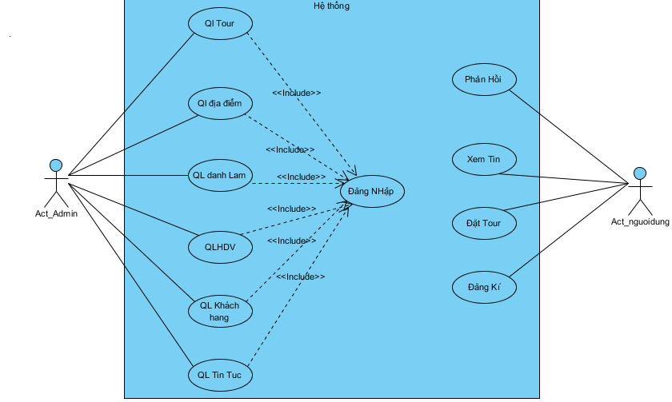

Hình 2.1 Biểu đồ Use Case tổng quát

2.3.2 User Case DangNhap

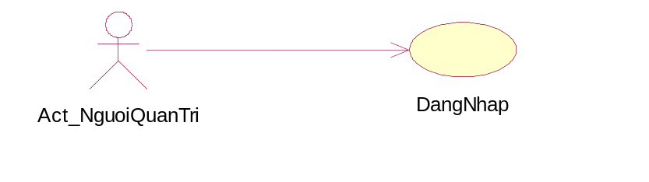
- Đặc tả
- Tác nhân: Thành viên.
- Mô tả: Use case cho phép thành viên đăng nhập vào hệ thống.
- Tiền điều kiện: Thành viên chưa đăng nhập vào hệ thống.
- Dòng sự kiện chính:
- Thành viên chọn chức năng đăng nhập.
- Form Đăng nhập hiển thị.
- Nhập tên, mật khẩu vào form Đăng nhập.
- Hệ thống kiểm tra tên, mật khẩu nhập của thành viên.
- Nếu thành viên nhập sai tên, mật khẩu thì chuyển sang dòng sự kiện rẽ nhánh A1. Nếu nhập đúng thì tiếp tục thực hiện các chức năng trong hệ thống.
- Use case kết thúc.
- Dòng sự kiện rẽ nhánh:
Dòng rẽ nhánh A1: Thành viên đăng nhập không thành công.
- Hệ thống thông báo quá trình đăng nhập không thành công.
- Chọn đăng ký hay nhập lại. Nếu chọn đăng ký thì thực hiện A2.
- Hệ thống yêu cầu thành viên nhập lại tên, mật khẩu.
- Nếu khách xem đồng ý thì quay về bước 2 của luồng sự kiện chính, nếu không đồng ý thì use case kết thúc.
- Hậu điều kiện: Thành viên đăng nhập thành công và có thể thực hiện các chức năng mà hệ thống cung cấp.

2.3.3 Biểu đồ use case Đăng Kí
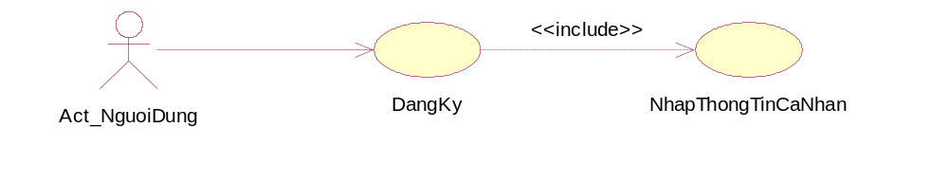

Hình 2.2 Biểu đồ Use Case Đăng ký
- Đặc tả
- Tác nhân: Khách xem.
- Mô tả: Cho phép khác xem đăng ký làm thành viên của hệ thống.
- Tiền điều kiện:
- Dòng sự kiện chính:
- Khách xem chọn mục đăng ký thành viên.
- Form Đăng ký thành viên hiển thị.
- Khách xem nhập thông tin cá nhân cần thiết vào form.
- Nhấn nút Đăng ký.
- Hệ thống thống báo kết quả nhập thông tin cá nhân. Nếu thông tin nhập không chính xác thì thực hiện luồng nhánh A1. Nếu nhập chính xác thì thực hiện bước 6.
- Hệ thống cập nhật thông tin của khách xem vào danh sách thành viên.
- Use case kết thúc.
- Dòng sự kiện rẽ nhánh:
Dòng rẽ nhánh A1: Quá trình nhập thông tin không chính xác.
- Hệ thống thông báo nhập thông tin không chính xác.
- Hệ thống yêu cầu khách xem nhập thông tin lại.
- Nếu khách xem đồng ý thì quay lại bước 2 của luồng sự kiện chính. Nếu không đồng ý thì use case kết thúc.
- Hậu điều kiện: Khách hàng trở thành thành viên của hệ thống.

2.3.4 Biểu đồ use case QL_Tour
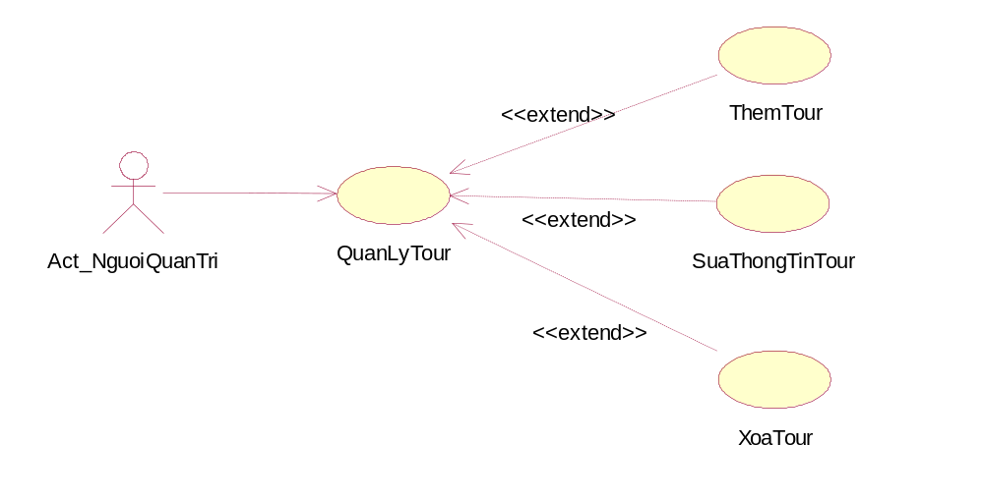

Hình 2.3: Biểu đồ Use Case QL_Tour
- Đặc tả User Case QL_ Tour
- Tác nhân: Người quản trị.
- Mô tả: Use case cho phép thêm, thay đổi hay xóa danh sách tour trong hệ thống.
- Tiền điều kiện: Đã đăng nhập vào hệ thống.
- Dòng sự kiện chính:
- Người quản trị chọn kiểu tác động lên danh sách tour: thêm, thay đổi thông tin tour hay xóa tour ra khỏi danh sách tour của hệ thống.
- Thêm tour:
  - Hệ thống hiển thị form Nhập thông tin tour.
  - Người quản trị nhập thông tin tour.
  - Nhấn nút lưu thông tin.
  - Nếu nhập thành công thì thực hiện bước 1.5. Nếu sai thực hiện dòng sự kiện rẽ nhánh A1.
  - Lưu thông tin tour.
- Thay đổi thông tin tour:
  - Hệ thống hiển thị form sửa thông tin tour.
  - Người quản trị nhập các thông tin cần thay đổi.
  - Nhấn nút lưu thông tin.
  - Nếu việc thay đổi thành công thì thực hiện bước 1.5. Nếu sai thực hiện dòng rẽ nhánh A1.
  - Lưu thông tin về danh sách tour.
- Xóa tour:
  - Người quản trị chọn tour cần xóa.
  - Nhấn nút xóa để thực hiện loại bỏ tour.
  - Hệ thống hiển thị thông báo xác nhận việc loại bỏ. Nếu người quản trị đồng ý thì thực hiện bước 1.4. Nếu không đồng ý thì thực hiện bước 1.5.
  - Thông báo tour đã được xóa.
  - Hệ thống hiển thị lại danh sách tour.
- Use case kết thúc.
- Dòng sự kiện rẽ nhánh A1:
- Hệ thống thông báo việc nhập dữ liệu không hợp lệ.
- Người quản trị nhập lại thông tin.
- Quay lại bước 1.3 của dòng sự kiện chính.
- Hậu điều kiện: các thông tin về tour được cập nhật trong cơ sở dữ liệu.

2.3.5 Biểu đồ use case Quản Lý danh lam
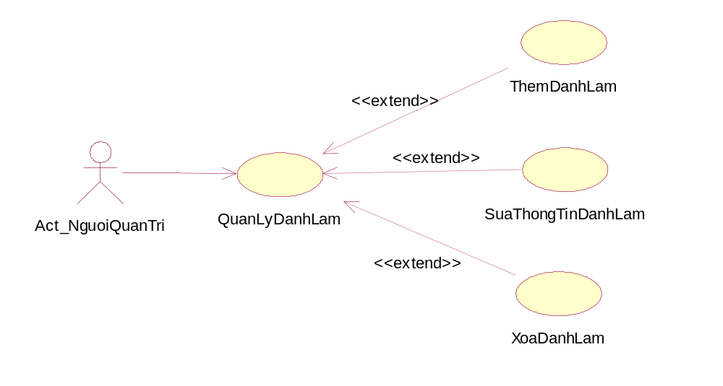

Hình 2.4 Biểu đồ Use Case Quan ly Danh Lam
- Đặc tả
- Tác nhân: Người quản trị.
- Mô tả: Use case cho phép thêm, thay đổi hay xóa thông tin của các DLTC trong hệ thống.
- Tiền điều kiện: Đã đăng nhập vào hệ thống.
- Dòng sự kiện chính:
- Người quản trị chọn kiểu tác động lên danh sách thành viên: thêm, thay đổi thông tin DLTC hay xóa DLTC ra khỏi danh sách DLTC của hệ thống.
- Thêm DLTC:
  - Hệ thống hiển thị form Nhập thông tin DLTC.
  - Người quản trị nhập thông tin DLTC.
  - Nhấn nút lưu thông tin.
  - Nếu nhập thành công thì thực hiện bước 1.5. Nếu sai thực hiện dòng sự kiện rẽ nhánh A1.
  - Lưu thông tin DLTC.
- Thay đổi thông tin DLTC:
  - Hệ thống hiển thị form sửa thông tin DLTC.
  - Người quản trị nhập các thông tin cần thay đổi.
  - Nhấn nút lưu thông tin.
  - Nếu việc thay đổi thành công thì thực hiện bước 1.5. Nếu sai thực hiện dòng rẽ nhánh A1.
  - Lưu thông tin về danh sách DLTC.
- Xóa DLTC:
  - Người quản trị chọn DLTC cần xóa.
  - Nhấn nút xóa để thực hiện loại bỏ DLTC.
  - Hệ thống hiển thị thông báo xác nhận việc loại bỏ. Nếu người quản trị đồng ý thì thực hiện bước 1.4. Nếu không đồng ý thì thực hiện bước 1.5.
  - Thông báo DLTC đã được xóa.
  - Hệ thống hiển thị lại danh sách DLTC.
- Use case kết thúc.
- Dòng sự kiện rẽ nhánh A1:
- Hệ thống thông báo việc nhập dữ liệu không hợp lệ.
- Người quản trị nhập lại thông tin.
- Quay lại bước 1.3 của dòng sự kiện chính.
- Hậu điều kiện: các thông tin về DLTC được cập nhật trong cơ sở dữ liệu.

2.3.6. Biểu đồ use case quản lý địa điểm du lịch
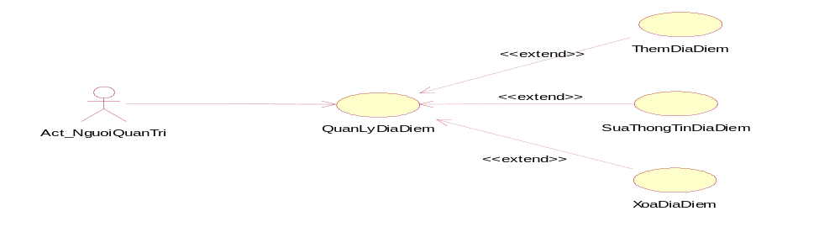

Hình 2.5 Biểu đồ Use Case Quan Ly Dia Diem
Đặc tả
- Tác nhân: Người quản trị.
- Mô tả: Use case cho phép thêm, thay đổi hay xóa địa điểm du lịch trong hệ thống.
- Tiền điều kiện: Đã đăng nhập vào hệ thống.
- Dòng sự kiện chính:
Người quản trị chọn kiểu tác động lên danh sách địa điểm du lịch: thêm, thay đổi thông tin địa điểm du lịch hay xóa địa điểm du lịch ra khỏi danh sách địa điểm du lịch của hệ thống.
- Thêm địa điểm du lịch:
  - Hệ thống hiển thị form Nhập thông tin địa điểm du lịch.
  - Người quản trị nhập thông tin địa điểm du lịch.
  - Nhấn nút lưu thông tin.
  - Nếu nhập thành công thì thực hiện bước 1.5. Nếu sai thực hiện dòng sự kiện rẽ nhánh A1.
  - Lưu thông tin địa điểm du lịch.
- Thay đổi thông tin địa điểm du lịch:
  - Hệ thống hiển thị form sửa thông tin địa điểm du lịch.
  - Người quản trị nhập các thông tin cần thay đổi.
  - Nhấn nút lưu thông tin.
  - Nếu việc thay đổi thành công thì thực hiện bước 1.5. Nếu sai thực hiện dòng rẽ nhánh A1.
  - Lưu thông tin về danh sách địa điểm du lịch.
- Xóa địa điểm du lịch:
  - Người quản trị chọn địa điểm du lịch cần xóa.
  - Nhấn nút xóa để thực hiện loại bỏ địa điểm du lịch.
  - Hệ thống hiển thị thông báo xác nhận việc loại bỏ. Nếu người quản trị đồng ý thì thực hiện bước 1.4. Nếu không đồng ý thì thực hiện bước 1.5.
  - Thông báo địa điểm du lịch đã được xóa.
  - Hệ thống hiển thị lại danh sách địa điểm du lịch.
- Use case kết thúc.
- Dòng sự kiện rẽ nhánh A1:
1. Hệ thống thông báo việc nhập dữ liệu không hợp lệ.
Người quản trị nhập lại thông tin.
Quay lại bước 1.3 của dòng sự kiện chính.
- Hậu điều kiện: các thông tin về địa điểm du lịch được cập nhật trong cơ sở dữ liệu.

2.3.7 Biểu đồ phân rã use case Quan ly khach hang
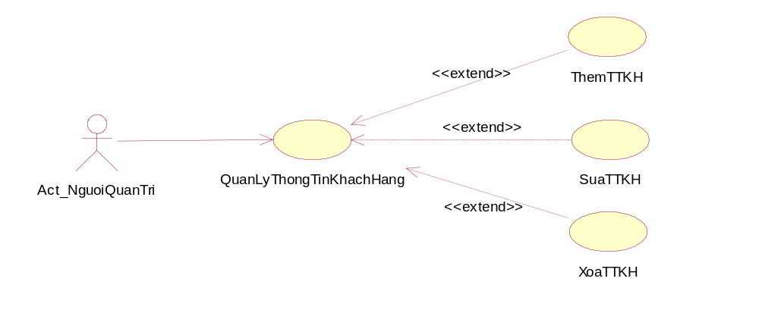

Hình 2.6 Biểu đồ phân rã use case quan khach hang
Đặc tả
- Tác nhân: Người quản trị.
- Mô tả: Use case cho phép thêm, thay đổi hay xóa danh sách khách hàngtrong hệ thống.
- Tiền điều kiện: Đã đăng nhập vào hệ thống.
- Dòng sự kiện chính:
- Người quản trị chọn kiểu tác động lên danh sách khách hàng: thêm, thay đổi thông tin khách hànghay xóa khách hàngra khỏi danh sách khách hàngcủa hệ thống.
- Thêm khách hàng:
  - Hệ thống hiển thị form Nhập thông tin khách hàng.
  - Người quản trị nhập thông tin khách hàng.
  - Nhấn nút lưu thông tin.
  - Nếu nhập thành công thì thực hiện bước 1.5. Nếu sai thực hiện dòng sự kiện rẽ nhánh A1.
  - Lưu thông tin khách hàng.
- Thay đổi thông tin khách hàng:
  - Hệ thống hiển thị form sửa thông tin khách hàng.
  - Người quản trị nhập các thông tin cần thay đổi.
  - Nhấn nút lưu thông tin.
  - Nếu việc thay đổi thành công thì thực hiện bước 1.5. Nếu sai thực hiện dòng rẽ nhánh A1.
  - Lưu thông tin về danh sách khách hàng.
- Xóa khách hàng:
  - Người quản trị chọn khách hàngcần xóa.
  - Nhấn nút xóa để thực hiện loại bỏ khách hàng.
  - Hệ thống hiển thị thông báo xác nhận việc loại bỏ. Nếu người quản trị đồng ý thì thực hiện bước 1.4. Nếu không đồng ý thì thực hiện bước 1.5.
  - Thông báo khách hàngđã được xóa.
  - Hệ thống hiển thị lại danh sách khách hàng.
- Use case kết thúc.
- Dòng sự kiện rẽ nhánh A1:
- Hệ thống thông báo việc nhập dữ liệu không hợp lệ.
- Người quản trị nhập lại thông tin.
- Quay lại bước 1.3 của dòng sự kiện chính.

2.3.8 Biểu đồ use case quan ly huong dan vien
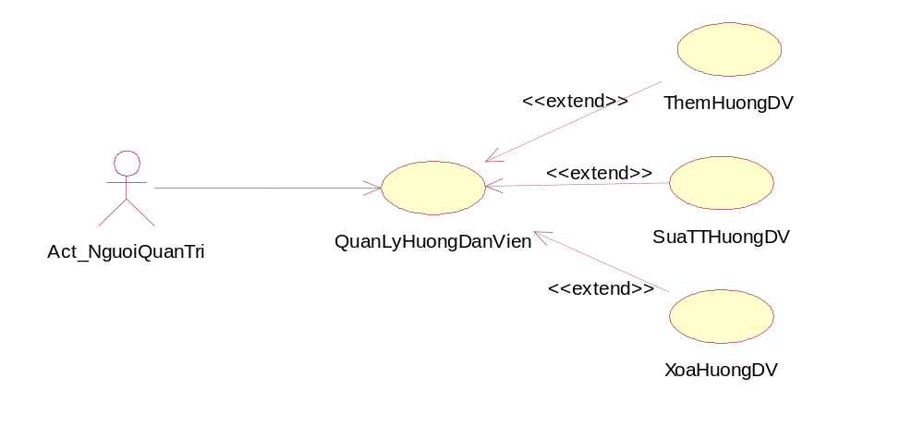

Hình 2.7 Biểu đồ phân rã use case Quan ly Huong dan vien
- Đặc tả User Case TimKiem
- Tác nhân: Người quản trị.
- Mô tả: Use case cho phép thêm, thay đổi hay xóa danh sách hướng dẫn viêntrong hệ thống.
- Tiền điều kiện: Đã đăng nhập vào hệ thống.
- Dòng sự kiện chính:
- Người quản trị chọn kiểu tác động lên danh sách hướng dẫn viên: thêm, thay đổi thông tin hướng dẫn viênhay xóa hướng dẫn viênra khỏi danh sách hướng dẫn viêncủa hệ thống.
- Thêm hướng dẫn viên:
  - Hệ thống hiển thị form Nhập thông tin hướng dẫn viên.
  - Người quản trị nhập thông tin hướng dẫn viên.
  - Nhấn nút lưu thông tin.
  - Nếu nhập thành công thì thực hiện bước 1.5. Nếu sai thực hiện dòng sự kiện rẽ nhánh A1.
  - Lưu thông tin hướng dẫn viên.
- Thay đổi thông tin hướng dẫn viên:
  - Hệ thống hiển thị form sửa thông tin hướng dẫn viên.
  - Người quản trị nhập các thông tin cần thay đổi.
  - Nhấn nút lưu thông tin.
  - Nếu việc thay đổi thành công thì thực hiện bước 1.5. Nếu sai thực hiện dòng rẽ nhánh A1.
  - Lưu thông tin về danh sách hướng dẫn viên.
- Xóa hướng dẫn viên:
  - Người quản trị chọn hướng dẫn viêncần xóa.
  - Nhấn nút xóa để thực hiện loại bỏ hướng dẫn viên.
  - Hệ thống hiển thị thông báo xác nhận việc loại bỏ. Nếu người quản trị đồng ý thì thực hiện bước 1.4. Nếu không đồng ý thì thực hiện bước 1.5.
  - Thông báo hướng dẫn viênđã được xóa.
  - Hệ thống hiển thị lại danh sách hướng dẫn viên.
- Use case kết thúc.
- Dòng sự kiện rẽ nhánh A1:
- Hệ thống thông báo việc nhập dữ liệu không hợp lệ.
- Người quản trị nhập lại thông tin.
- Quay lại bước 1.3 của dòng sự kiện chính.
- Hậu điều kiện: các thông tin về hướng dẫn viênđược cập nhật trong cơ sở dữ liệu.

2.5 Biểu đồ tuần tự

2.5.1 Biểu đồ tuần tự của Use Case Dangnhap
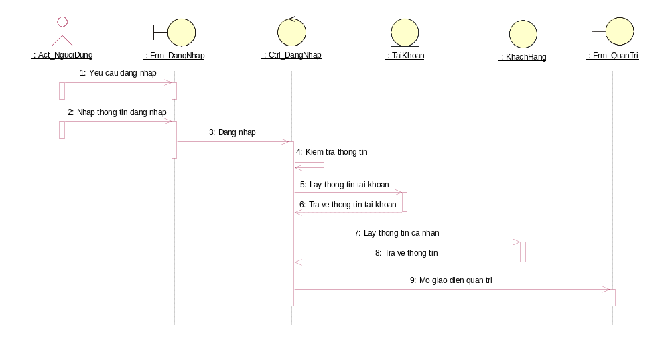

Hình 2.9 Biểu đồ tuần tự của Use Case Dangnhap

2.5.2 Biểu đồ tuần tự của use case Dang Ki
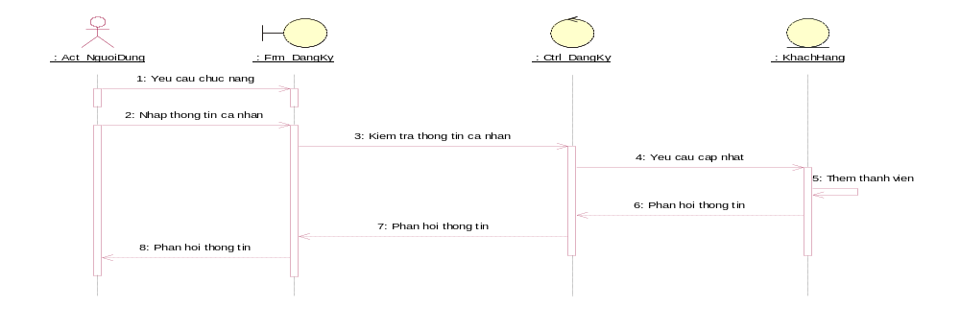

Hình 2.10 Biểu đồ tuần tự của chức năng đăng kí

2.5.3 Biểu đồ tuần tự của chức năng quản lí danh lam

2.5.3.1 Biểu đò tuàn tự cho chức năng them danh lam

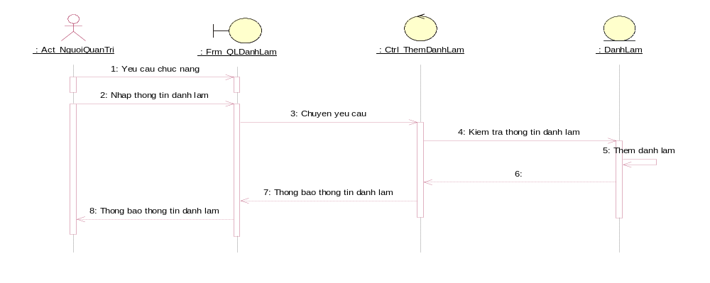Hình 2.11 Biểu đồ tuần tự của chức năng thêm danh lam

2.5.3.2 Biểu đò tuàn tự cho chức năng sửa danh lam

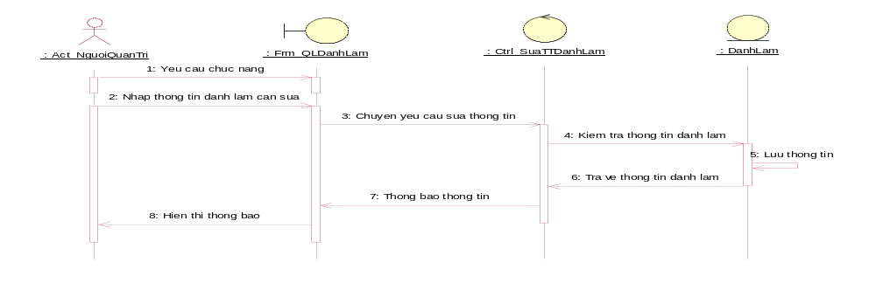

Hình 2.12 Biểu đồ tuần tự của chức năng sửa danh lam

2.5.2.3 Biểu đồ tuần tự của chức năng xóa danhl lam
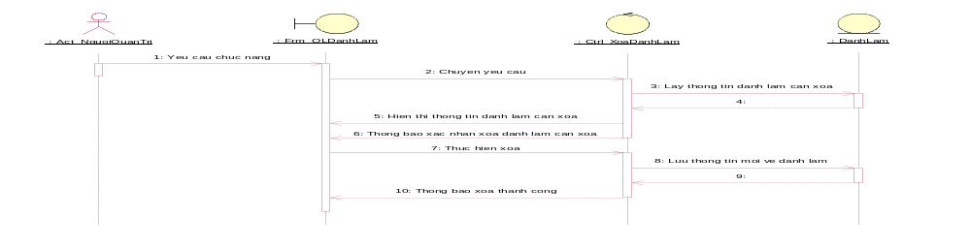

Hình 2.12 Biểu đồ tuần tự của chức năng xóa danh lam

2.5.3 Biểu đồ tuần tự của use case Quản lý tour

2.5.3.1 Biểu đồ tuần tự của chức năng thêm tour

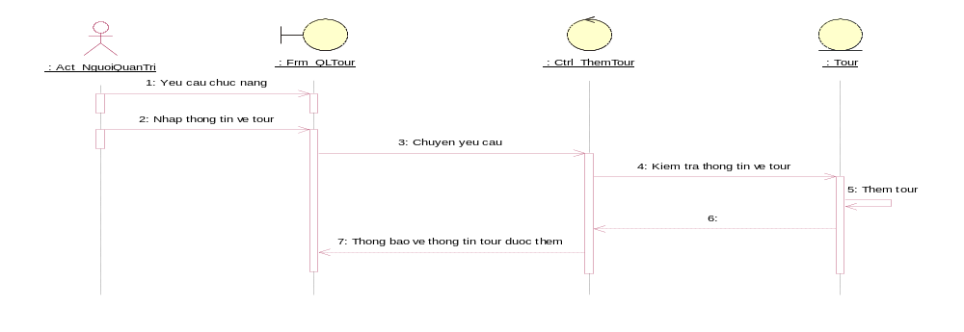 Hình 2.13 Biểu đồ tuần tự của chức năng thêm tour

2.5.3.2 Biểu đồ tuần tự của chức năng sửa tour
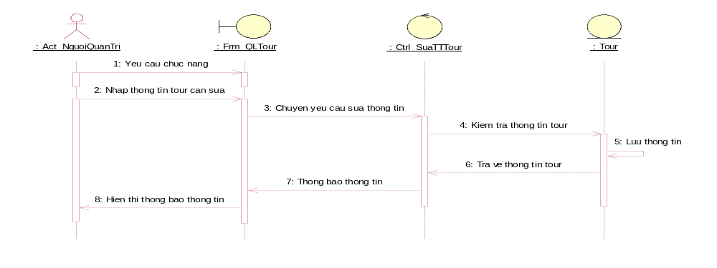

Hình 2.13 Biểu đồ tuần tự của chức năng sửa tour

2.5.3.3 Biểu đồ tuần tự của chức năng xóa tour

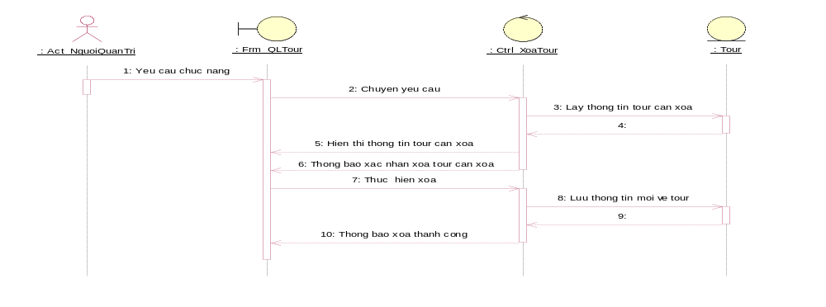Hình 2.15 Biểu đồ tuần tự của chức năng xóa tour

2.5.5 Biểu đồ tuần tự của Use Case QL_VungMien

2.5.5.1 Biểu đồ tuần tự của chức năng thêm vùng miền
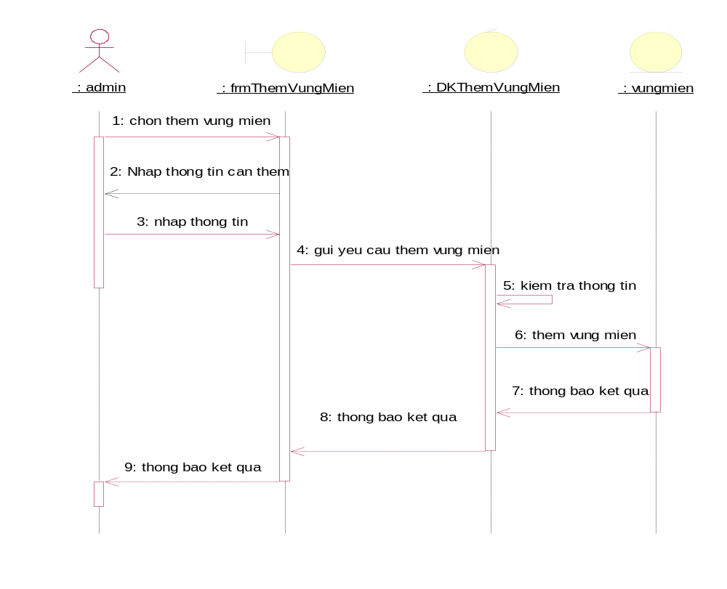

Hình 2.17 Biểu đồ tuần tự của chức năng thêm vùng miền

2.5.5.2 Biểu đồ tuần tự của chức năng sửa vùng miền
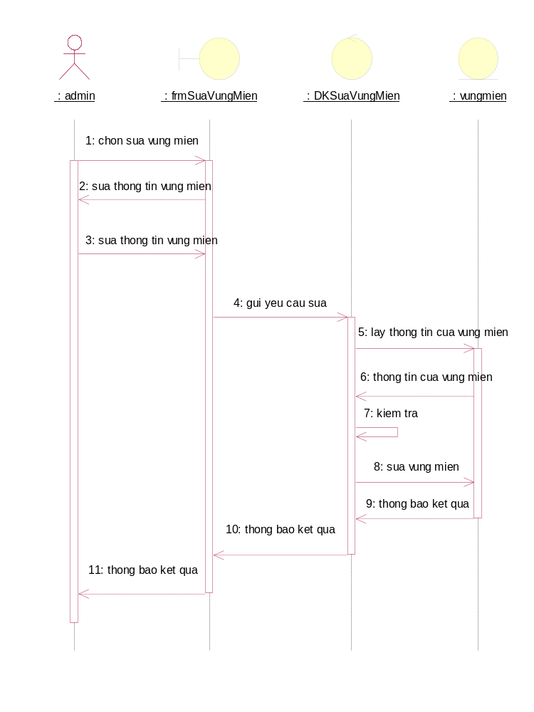

Hình 2.18 Biểu đồ tuần tự của chức năng sửa vùng miền

2.5.5.3 Biểu đồ tuần tự của chức năng xóa vùng miền
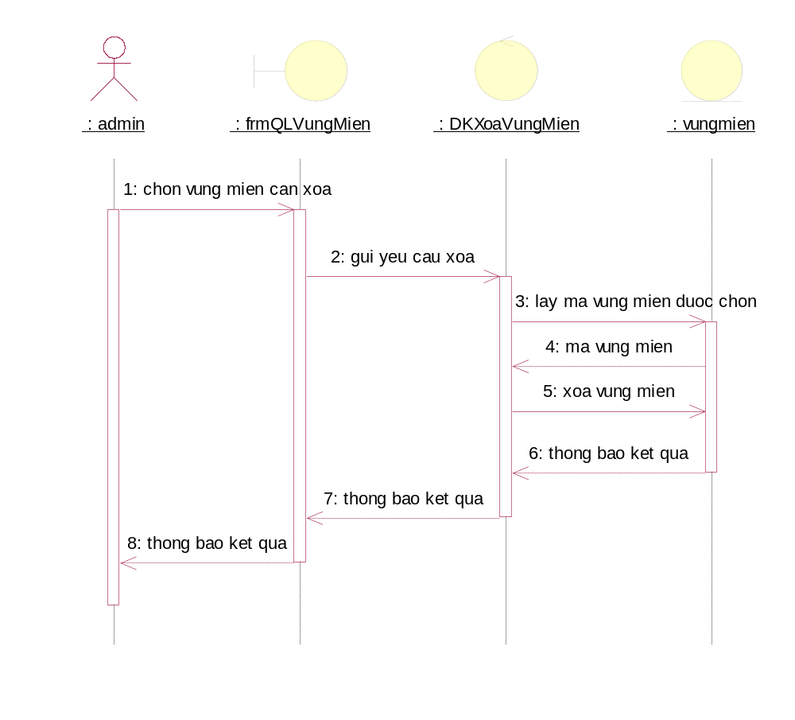

Hình 2.19 Biểu đồ tuần tự của chức năng xóa vùng miền

2.5.6 Biểu đồ tuần tự của Use Case QL_DIADIEM

2.5.6.1 Biểu đồ tuần tự của chức năng thêm địa điểm
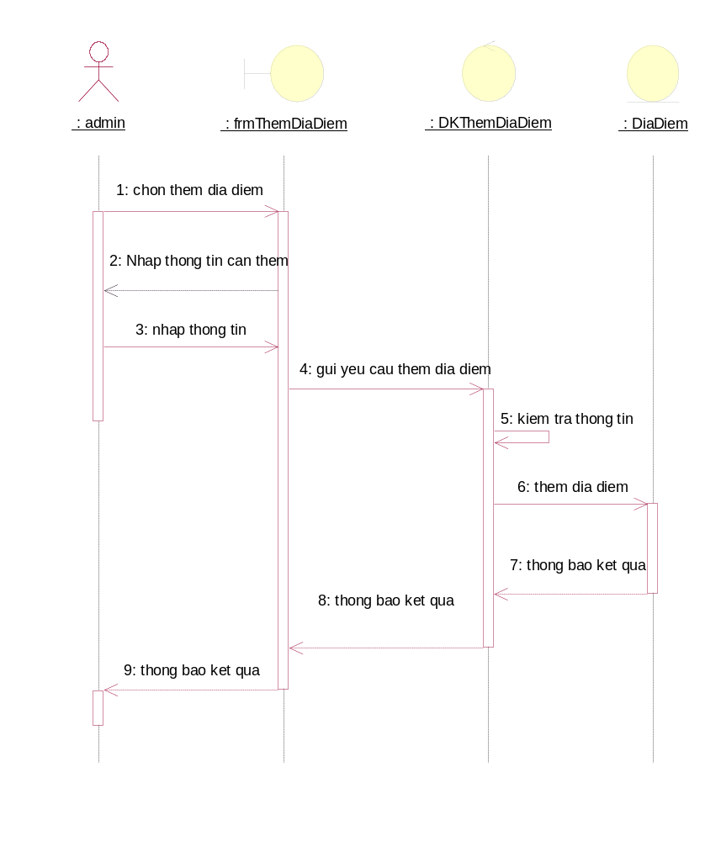

Hình 2.20 Biểu đồ tuần tự của chức năng thêm địa điểm

2.5.6.2 Biểu đồ tuần tự của chức năng sửa địa điểm
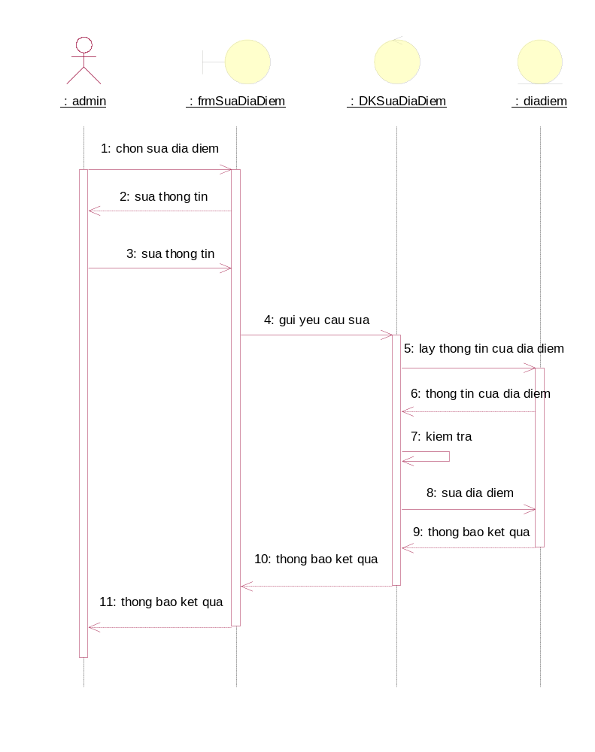

Hình 2.21 Biểu đồ tuần tự của chức năng sửa địa điểm

2.5.6.3 Biểu đồ tuần tự của chức năng xóa địa điểm

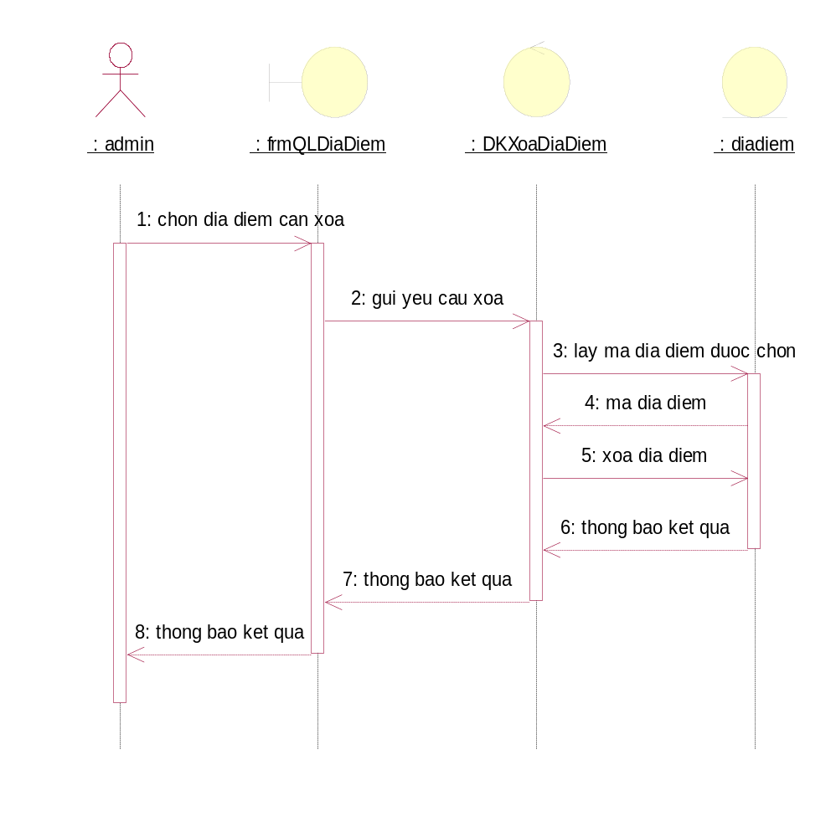

Hình 2.22 Biểu đồ tuần tự của chức năng xóa địa điểm

2.5.8 Biểu đồ tuần tự của Use Case QL_Huongdanvien

2.5.8.1 Biểu đồ tuần tự của chức năng thêm huong dan vien
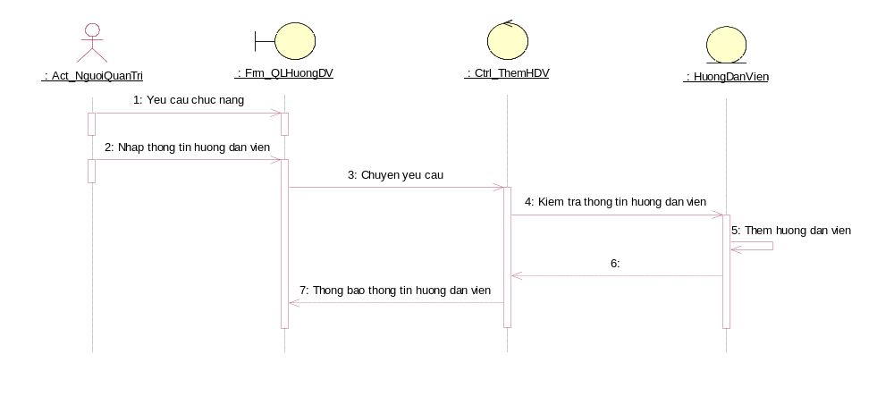

Hình 2.26 Biểu đồ tuần tự của chức năng thêm hướng dẫn viên

2.5.8.2 Biểu đồ tuần tự của chức năng sửa hướng dẫn viên
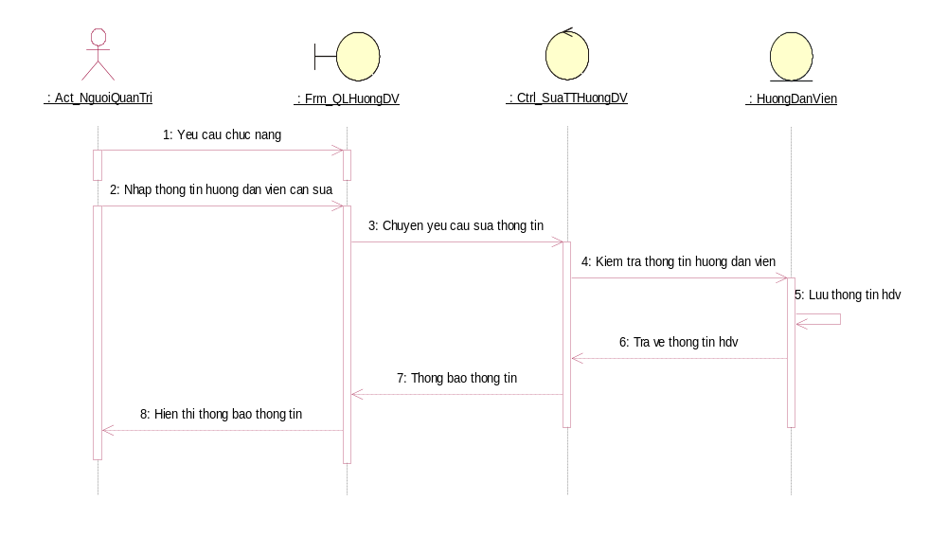

Hình 2.27 Biểu đồ tuần tự của chức năng sửa hướng dẫn viên

2.5.8.3 Biểu đồ tuần tự của chức năng xóa hướng dẫn viên
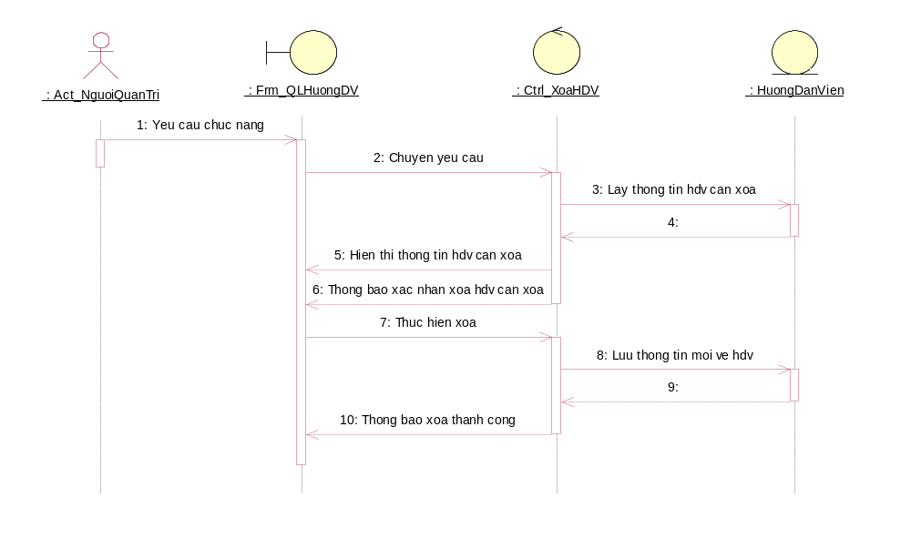

Hình 2.28 Biểu đồ tuần tự của chức năng xóa hướng dẫn viên

2.5.9 Biểu đồ tuần tự của Use Case QL_KhachHang

2.5.9.1 Biểu đồ tuần tự của chức năng thêm khách hang
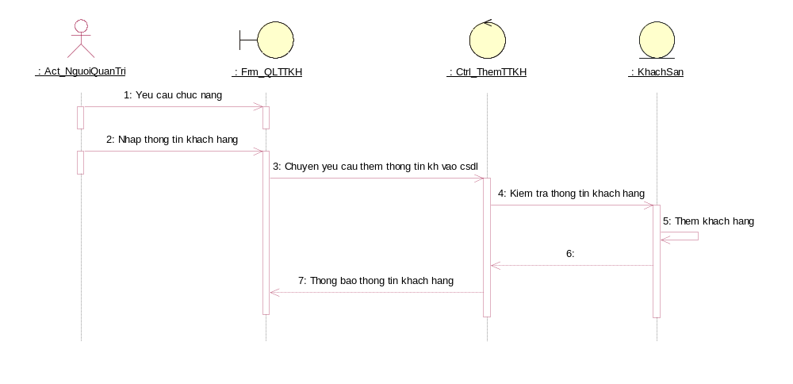

Hình 2.29 Biểu đồ tuần tự của chức năng thêm khách hàng

2.5.9.2 Biểu đồ tuần tự của chức năng sửa khách hàng
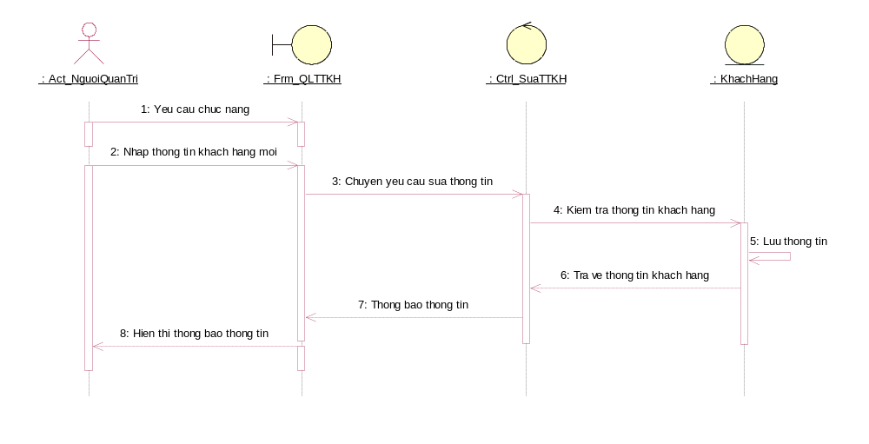

Hình 2.30 Biểu đồ tuần tự của chức năng sửa khách hàng

2.5.9.3 Biểu đồ tuần tự của chức năng xóa khách hàng
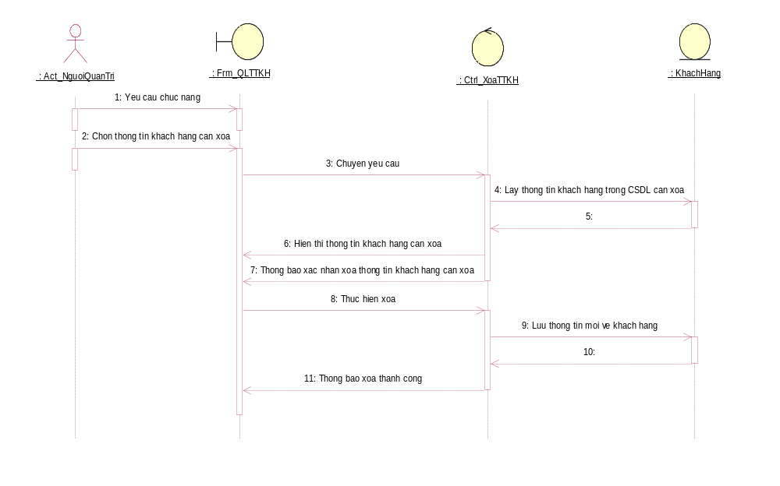

Hình 2.31 Biểu đồ tuần tự của chức năng xóa khách hàng

2.5.10 Biểu đồ tuần tự của Use Case Tin Tuc

2.5.10.1 biểu đò tuần tự cho usecase thêm tin
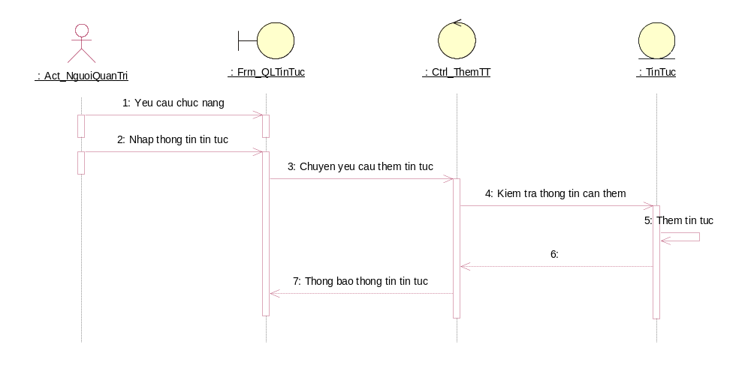

Hình 2.32 biểu đò tuần tự cho use case thêm tin

2.5.10.2 biểu đồ tuần tự cho use case sửa tin
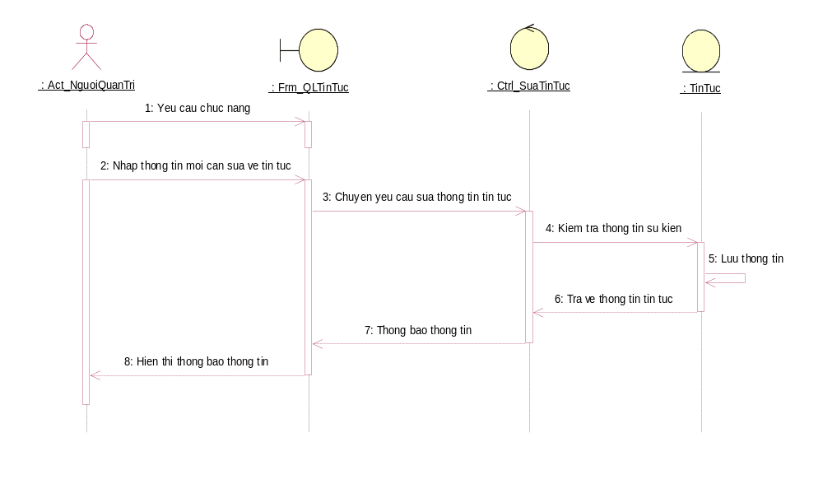

Hình 2.33 Biểu đồ tuần tự cho use case sửa tin

2.5.10.3 biểu đồ tuần tự cho use case xóa tin
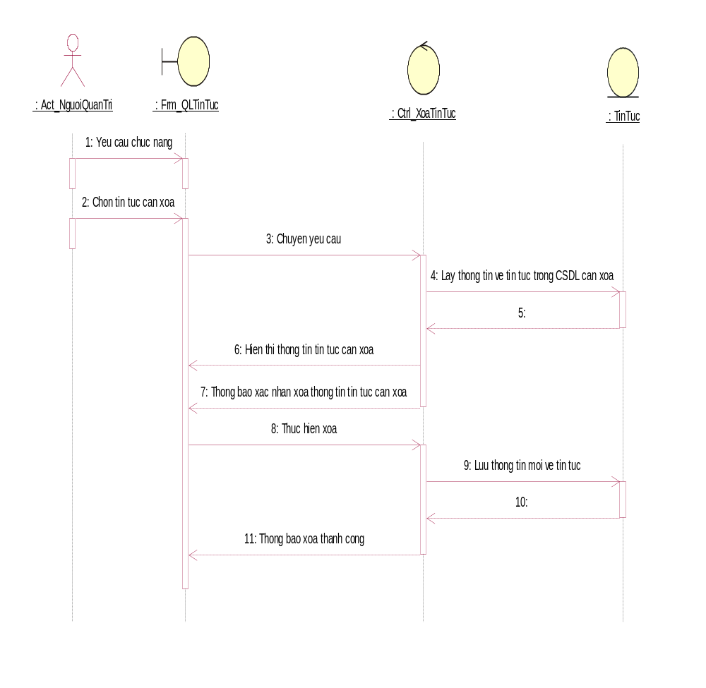

Hình 2.34 Biểu đồ tuần tự cho use case xóa tin

2.6 Biểu đồ lớp ở mức chi tiết
Dựa vào yêu cầu hệ thống và biểu đồ tuần tự, nhóm đã xác định được các thuộc tính và phương thức. Từ đó xác định được biểu đồ lớp mức chi tiết.

Hình 2.35 Biểu đồ lớp ở mức chi tiết

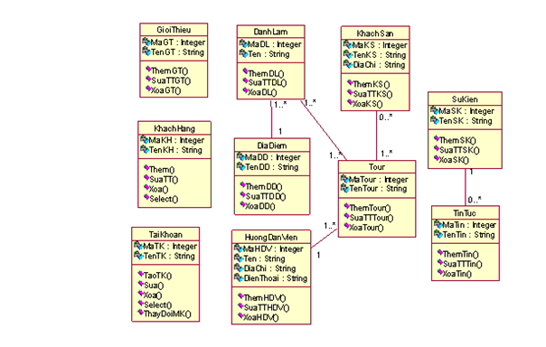

CHƯƠNG III: THIẾT KẾ HỆ THỐNG

Xây dựng cơ sở dữ liệu
Dựa vào biểu đồ biểu đồ lớp chi tiết nhóm đã xây dựng các bảng trong cơ sở dữ liệu như sau:
+ user(UserName, Password).
+ News(NewsID,EventID, Title, Dec, Contents,State, PostDate).
+ Scenic_Culture(ID, PlaceID,Name,Dec,Contents,Style).
+ Place(PlaceID, PlaceName, Contents, Regions,Image )
+ Tour(TourID, TourName, PlaceID, PlaceGo, DateGo, DateBack, State,Note,ImgUrl..)
+ Tour Place(TourID, PlaceID)
+ Customer (ID, Name, Address, Tel, Email, Gender,ImgUrl, Company)
+ khachhang_tour(ID, TourID, State,SurchargesName,…)
+ TourGuider(TourGuiderID,Name,Birthday,Address,Tel,UmgUrl)
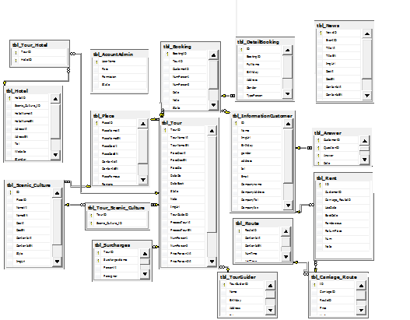

Hình 3.1 Lược đồ quan hệ

* Danh Sách các bảng trong lược đồ quan hệ

3.1.1 Bảng user

+ Bảng tbl_AcountAdmin
STT | Tên trường | Kiểu dữ liệu | Ràng buộc | Mô tả
1 | UserName | Varchar(50) | Khóa chính, không được phép rỗng. | Tên người dùng.
2 | Pass | Varchar(50) | Được phép rỗng. | Mật khẩu.
3 | Permission | Tinyint | Được phép rỗng. | Quyền.
4 | State | Tinyint | Được phép rỗng. | Trạng thái.

3.1.2Bảng Tin Tức

+ Bảng tbl_News
STT | Tên trường | Kiểu dữ liệu | Ràng buộc | Mô tả
1 | NewsID | Bigint | Khóa chính, | Mã tin tức.
2 | EventID | Int | Khóa ngoại | Mã sự kiện.
3 | TitleVI | Nvarchar(200) | Được phép rỗng. | Tiêu đề tiếng việt.
4 | TitleEN | Nvarchar(200) | Được phép rỗng. | Tiêu đề tiếng anh.
5 | ImgUrl | Nvarchar(100) | Được phép rỗng. | Đường dẫn tới file ảnh.
6 | DecVI | Nvarchar(200) | Được phép rỗng. | Mô tả tóm tắt tiếng việt.
7 | DecEN | Nvarchar(200) | Được phép rỗng. | Mô tả tóm tắt tiếng anh.
8 | ContentsVI | Nvarchar(Max) | Được phép rỗng. | Nội dung tiếng việt.
9 | ContentsTEN | Nvarchar(Max) | Được phép rỗng. | Nội dung tiếng anh.
10 | PostDate | Datetime | Được phép rỗng. | Ngày đăng
11 | State | Tinyint | Được phép rỗng. | Trạng thái.

3.1.3 Bảng Danh lam thắng cảnh

+ Bảng tlb_Scenic_Culture
STT | Tên trường | Kiểu dữ liệu | Ràng buộc | Mô tả
1 | ID | Int | Khóa chính | Mã danh lam thắng cảnh
2 | PlaceID | Int | .  Khóa ngoại | Mã địa điểm du lịch.
3 | NameVI | Nvarchar(MAX) | Được phép rỗng. | TênDLTC_DTLS tiếng Việt.
4 | NameEN | Nvarchar(MAX) | Được phép rỗng. | TênDLTC_DTLS tiếng Anh.
5 | DecVI | Nvarchar(500) | Được phép rỗng. | Mô tả tóm tắtDLTC_DTLS bằng tiếng Việt.
6 | DecEN | Nvarchar(500) | Được phép rỗng. | Mô tả tóm tắtDLTC_DTLS tiếng Anh.
7 | ContentsVI | Nvarchar(MAX) | Được phép rỗng. | Nội dung củaDLTC_DTLS bằng tiếng Việt.
8 | ContentsEN | Nvarchar(MAX) | Được phép rỗng. | Nội dung củaDLTC_DTLS Anh.
9 | Style | Bit | Được phép rỗng. | Loại
10 | ImgUrl | Nvarchar(200) | Được phép rỗng. | Đường dẫn tới file ảnh đại diện.
11 | HitCount | Float | Được phép rỗng. | Số lượng truy cập.
12 | State | Tinyint | Được phép rỗng. | Trạng thái(cho phép hiển thị hay không).

3.1.4 Bảng địa điểm

+ Bảng tbl_Place
STT | Tên trường | Kiểu dữ liệu | Ràng buộc | Mô tả
1 | PlaceID | Int | Khóa chính, | Mã địa điểm du lịch.
2 | PlaceNameVI | Nvarchar(100) | Được phép rỗng. | Tên địa điểm du lịch bằng tiếng Việt.
3 | PlaceNameEN | Nvarchar(100) | Được phép rỗng. | Tên địa điểm du lịch tiếng anh.
4 | PlaceDecVI | Nvarchar(200) | Được phép rỗng. | Mô tả tóm tắt địa điểm du lịch tiếng Việt.
5 | PlaceDecEN | Nvarchar(200) | Được phép rỗng. | Mô tả tóm tắt địa điểm du lịch tiếng Anh.
6 | ContentsVI | Nvarchar(MAX) | Được phép rỗng. | Mô tả chi tiết địa điểm du lịch tiếng Việt.
7 | ContentsEN | Nvarchar(MAX) | Được phép rỗng. | Mô tả chi tiết địa điểm du lịch tiếng Anh.
8 | PlaceFamous | tinyint | Được phép rỗng. | (giá trị =1 là địa điểm nổi tiếng /giá trị =0 địa điểm không nổi tiếng).
9 | Regions | Int | Được phép rỗng. | Địa điểm du lịch thuộc miền nào

3.1.5 Bảng khách sạn

+ Bảng tbl_Hotel
STT | Tên trường | Kiểu dữ liệu | Ràng buộc | Mô tả
1 | HotelID | Int | Khóa chính, không được rỗng | Mã khách sạn.
2 | Scenic_Culture_ID | Int | Khóa ngoại ,không được rỗng | Mã DLTC_DTLS.
3 | HotelNameVI | Nvarchar(200) | Được phép rỗng. | Tên khách sạn tiếng Việt.
4 | HotelNameEN | Nvarchar(200) | Được phép rỗng. | Tên khách sạn tiếng Anh.
5 | AddressVI | Nvarchar(200) | Được phép rỗng. | Địa chỉ khách sạn bằng tiếng Việt.
6 | AddressEN | Nvarchar(200) | Được phép rỗng. | Địa chỉ khách sạn tiếng Anh.
7 | Tel | Varchar(15) | Được phép rỗng. | Số điện thoại.
8 | Website | Nvarchar(100) | Được phép rỗng. | Website của khách sạn.
9 | Standar | Tinyint | Được phép rỗng. | Tiêu chuẩn khách sạn.(5sao,....)
10 | Note | Nvarchar(Max) | Được phép rỗng. | Ghi chú.

3.1.6 Bảng hướng dẫn viên

+ Bảng tbl_TourGuider:
STT | Tên trường | Kiểu dữ liệu | Ràng buộc | Mô tả
1 | TourGuiderID | Int | Khóa chính, không được rỗng.  Mỗi mã hướng dẫn viên là duy nhất. | Mã hướng dẫn viên.
2 | Name | Nvarchar(100) | Được phép rỗng. | Tên hướng dẫn viên.
3 | Birthday | DateTime | Được phép rỗng. | Ngày sinh.
4 | Address | Nvarchar(200) | Được phép rỗng. | Địa chỉ.
5 | Tel | Varchar(15) | Được phép rỗng. | Điện thoại.
6 | ImgUrl | Varchar(30) | Được phép rỗng. | Đường dẫn tới file ảnh đại diện.

3.1.7 Bảng thu phí tour

+ Bảng tbl_Surcharges
STT | Tên trường | Kiểu dữ liệu | Ràng buộc | Mô tả
1 | TourID | Bigint | Khóa chính, . | Mã tour.
2 | SurchargesName | NVarchar(10) | Không được rỗng. | Tên phụ phí.
3 | PersonVI | Float | Được phép rỗng. | Giá phụ phí cho người Việt.
4 | Foreigner | Float | Được phép rỗng. | Giá phụ phí cho người nước ngoài.

3.1.8 Bảng khách hàng

+ Bảng tbl_InformationCustomer
STT | Tên trường | Kiểu dữ liệu | Ràng buộc | Mô tả
1 | ID | Bigint | Khóa chính, không được rỗng. | Mã khách hàng.
2 | Name | Nvarchar(100) | Được phép rỗng. | Tên khách hàng.
3 | ImageUrl | Nvarchar(100) | Được phép rỗng. | Đường dẫn tới file ảnh đại diện.
4 | Birthday | Smalldatetime | Được phép rỗng. | Ngày sinh.
5 | ImgUrl | Nvarchar(100) | Được phép rỗng. | Đường dẫn tới file ảnh.
6 | Gender | Bit | Được phép rỗng. | Giới tính.
7 | Address | Nvarchar(200) | Được phép rỗng. | Địa chỉ.
8 | Tel | Varchar(15) | Được phép rỗng. | Điện thoại.
9 | Email | Nvarchar(100) | Được phép rỗng. | Email của khách hàng.
10 | CompanyName | Nvarchar(200) | Được phép rỗng. | Tên công ty.
11 | CompanyAddress | Nvarchar(200) | Được phép rỗng. | Địa chỉ công ty.
12 | CompanyTel | Varchar(15) | Được phép rỗng. | Điện thoại công ty.
13 | Companyfax | Varchar(20) | Được phép rỗng. | Địa chỉ fax.
14 | Pass | Varchar(50) | Được phép rỗng. | Mật khẩu.
15 | State | Tinyint | Được phép rỗng. | Trạng thái.

3.1.9 Bảng tour

+ Bảng tbl_tour
STT | Tên trường | Kiểu dữ liệu | Ràng buộc | Mô tả
1 | TourID | Bigint | Khóa chính, | Mã tour.
2 | TourNameVI | Nvarchar(300) | Được phép rỗng. | Tên địa điểm du lịch của tour tiếng Việt.
3 | TourNameEN | Nvarchar(300) | Được phép rỗng. | Tên địa điểm du lịch của tour tiếng Anh.
4 | PlaceDesVI | Nvarchar(MAX) | Được phép rỗng. | Địa điểm tập trung tiếng Việt.
5 | PlaceDesEN | Nvarchar(MAX) | Được phép rỗng. | Địa điểm tập trung tiếng Anh.
6 | PlaceGo | Int | Được phép rỗng. | Mã địa điểm du lịch khởi hành.
7 | DateGo | Smalldatetime | Được phép rỗng. | Ngày đi.
8 | DateBack | Smalldatetime | Được phép rỗng. | Ngày về.
9 | State | Bit | Được phép rỗng. | Trạng thái
10 | Note | nchar(10) | Được phép rỗng. | Ghi chú.
11 | ImgUrl | nvarchar(200) | Được phép rỗng. | Đường dẫn tới file ảnh.
12 | TourGuideID | Int | Không được phép rỗng. | Mã người hướng dẫn viên.
13 | ProcessTour  VI | nvarchar(MAX) | Được phép rỗng. | Chương trình Tour bằng tiếng Việt.
14 | ProcessTour  EN | nvarchar(MAX) | Được phép rỗng. | Chương trình Tour tiếng Anh.
15 | NumPerson1 | Int | Được phép rỗng. | Số chỗ người lớn
16 | NumPerson2 | Int | Được phép rỗng. | Số chỗ trẻ em
17 | PricePerson1VI | Float | Được phép rỗng. | Giá tour người lớn người VN.
18 | PricePerson2VI | Float | Được phép rỗng. | Giá tour dành cho trẻ em VN
19 | PricePerson1EN | Float | Được phép rỗng. | Giá tour người lớn nướcngoài(NN).
20 | PricePersone2EN | Float | Được phép rỗng. | Giá tour trẻ em nước ngoài(loại 2)
21 | Type | Int | Được phép rỗng. | Loại tour(2= nổi bật, 1=không nổi bât)
22 | Unit | Varchar(1) | Được phép rỗng. | Đơn vị tính tiền.

3.1.10 Bảng đặt tour

+ Bảng tbl_dat tour
STT | Tên trường | Kiểu dữ liệu | Ràng buộc | Mô tả
1 | BookingID | int | Khóa chính, không được rỗng. | Mã đặt tour.
2 | TourID | Bigint | Không được phép rỗng. | Mã tour.
3 | CustomerID | Bigint | Không được phép rỗng.  Khóa ngoại | Mã khách hàng.
4 | NumPerson1 | Int | Được phép rỗng. | Số chỗ trong tour của người loại 1.
5 | NumPerson2 | Int | Được phép rỗng. | Số chỗ trong tour của người loại 2.
6 | Date | Datetime | Được phép rỗng. | Ngày đặt tour .
7 | Note | Nvarchar(MAX) | Được phép rỗng. | Ghi chú.
8 | State | Int | Được phép rỗng. | Trạng thái.
9 | Payment | Int | Được phép rỗng. | Đã thanh toán chưa hay rồi.

3.1.11 Bảng tour du lịch va khách sạn du lịch

+ Bảng tbl_Tour_Hotel:
STT | Tên trường | Kiểu dữ liệu | Ràng buộc | Mô tả
1 | TourID | Bigint | Khóa chính,  . | Mã tour.
2 | HotelID | Int | Khóa ngoại. | Mã khách sạn.

3.2 Xây dựng giao diện
Giao diện diện đồ hoạ mang tính đơn giản và có sự nhất quán các tiêu đề, các chân trang và các liên kết.
Có những điểm nhấn thể hiện các nội dung, thông tin quan trọng.

3.2.1 Giao diện trang quản trị
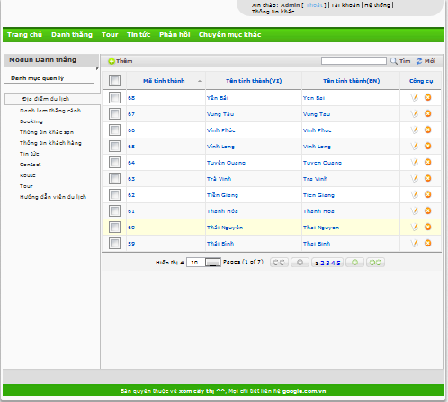

Hình 3.13 Giao diện trang quản trị
- Bố cục
  - Trang quản trị được Xây dựng chia thành các phần sau:
    - Phần 1: là phần đầu trang quản trị chứa menu nghiệp vụ
    - Phần 2: là phần thân của trang quản trị, ở bên trái là một menu dọc bao gồm các mục quản trị như(quản trị hệ thống, tour, danh lam v.v..)
    - Phần 3: là phần thân của trang quản trị, ở bên phải hiển thị nội dung của các mục quản trị.

3.2.2 Giao diện trang chi tiết tour
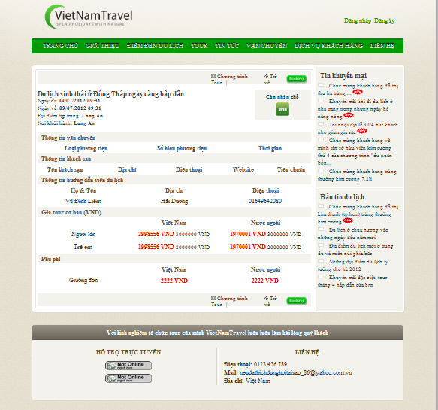

Hình 3.14 Giao diện trang chi tiết tour
- Bố cục
  - Tại giao diện chính trang đặt tour chia làm 3 phần
    - Phần top: là logo và tên của mục quản trị
    - Phần bên trái: là thông tin chi tiết cho các tour
    - Phần bên phải: là các thông tin khuyến mãi và bản tin du lịch

3.2.3 Giao diện trang thêm tour
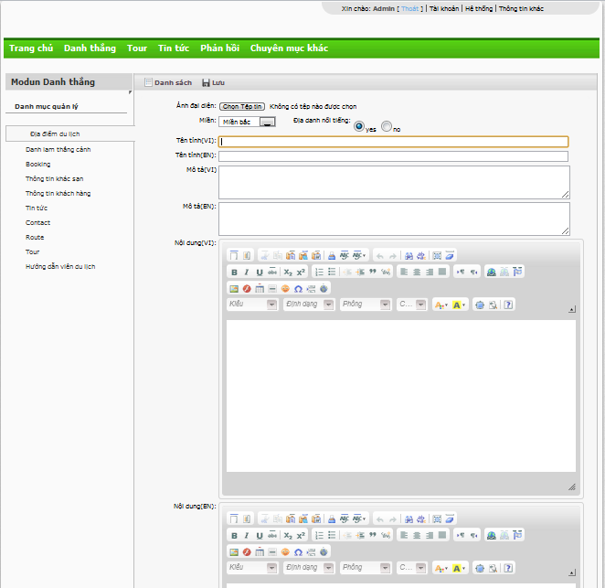

Hình 3.15 Giao diện trang thêm tour
- Bố cục
  - Khi quản trị yêu cầu thêm tour mới, hệ thống sẽ hiển thị giao diện thêm tour gồm các phần:
    - Phần bến trái là phần chứa các điều khiển để người quản trị có thể cập nhật vào cơ sở dữ liệu.
    - Phần bên phải là phần giúp người quản trị cung cấp các thông tin của tour mới.
    - Phần chân là vùng soạn thảo văn bản thể hiện nội dung chi tiết của tour, sử dụng điều kiển ckeditor và ckfinder, theo nguồn từ tài liệu tham khảo số [9], [10], [11].

3.2.4 Giao diện trang đăng kí
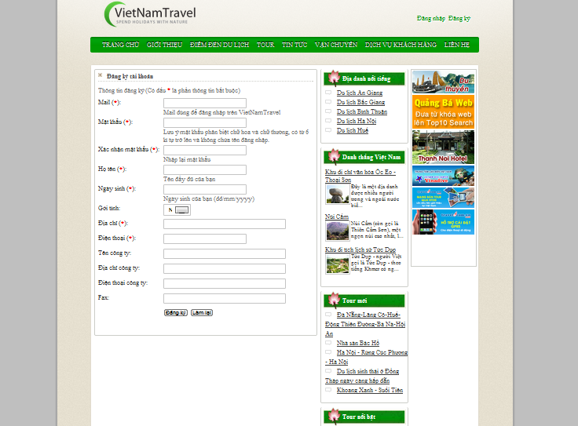

Hình 3.16 Giao diện trang đăng kí
- Bố cục
  - Khi yêu cầu đăng kí làm thành viên , chương trình sẽ chạy ra 1 mẫu form dăng kí chi tiết cho khách hàng(gồn: mail, mật khẩu, và các thông tin của khách hàng)
  - Sau khi điền đầy đủ thông tin chúng ta sẽ nhấn ok để hoàn thành đăng kí
  - Việc đăng kí làm thành viên sẽ đem nhận được thông tin và các chương trình khuyến mãi mới nhất và nhanh nhất

3.2.5 Giao diện trang đăng nhập.
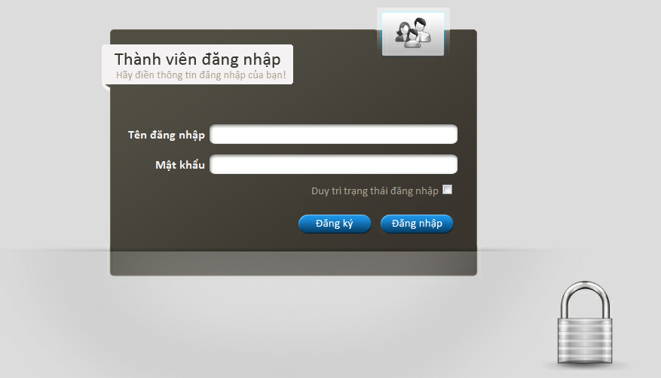

Hình 3.17 Giao diện trang đăng nhập
- Bố cục
  - Có 1 bảng texbox gôm tên đăng nhập và mật khẩu của người dùng và 2 buttom Đăng Kí và đăng nhập

3.3 Giao diện trang người dùng

Giao diện trang chủ

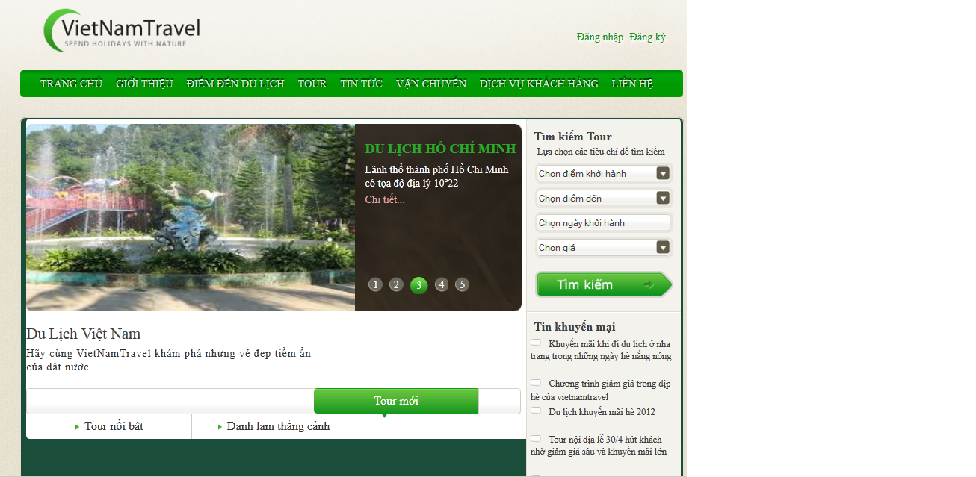

Hình 3.18 Giao diện trang chủ
- Bố cục
  - Trang chủ website được Xây dựng các phần:
    - Phần 1: là ảnh banner và logo của website quảng bá du lịch việt nam
    - Phần 2: là menu nghiệp vụ thể hiện các thông tin, chức năng của website.
    - Phần 3: được đặt ở bên trái của website hiển thị một số tuổ nổi bật
    - Phần 4: là phần hiển thị các thông tin khuyến mãi , đặt ở bên phải của website.
    - Phần 5: là phần chân của website, hiển thị tên nhóm Xây dựng.

3.3.2 Giao diện trang danh sách tour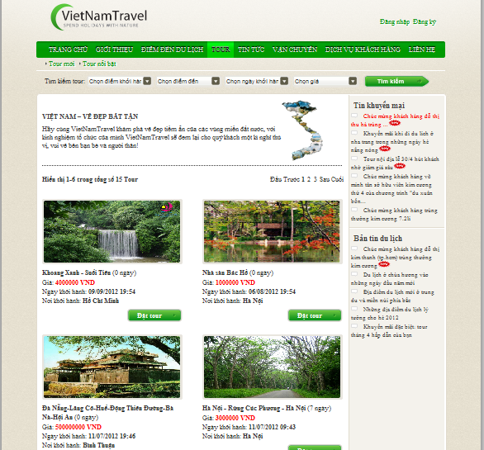r

Hình 3.19 Giao diện trang danh sách
- Bố cục
  - Tại giao diện trang chủ, người dùng muốn xem thông tin về các tour du lịch tại các vùng miền thuộc các địa điểm khác nhau, người dùng có thể chọn trên thanh menu nghiệp vụ, website sẽ hiển thị các tour tại các địa điểm thuộc vùng, miền khác nhau bao gồm:
    - Phần 1: là tiêu đề thể hiện tên địa điểm.
    - Phần 2: là phần nội dung hiển thị hình ảnh, tên, giá của tour thuộc các địa điểm.

3.3.3 Giao diện trang đặt tour
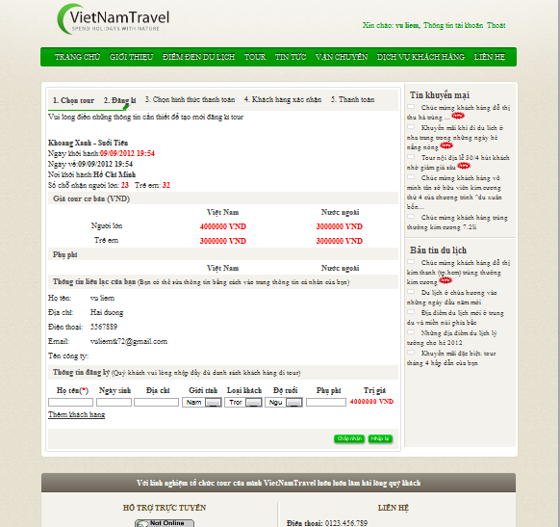

Hình 3.20 Giao diện trang đặt tour
- Bố cục
Khi khách hàng muốn tham gia tour du lịch do công ty cung cấp, khách hàng có thể chọn tour muốn tham gia, và tiến hành đặt tour, website sẽ hiển thị trang đặt tour. Tại trang đặt tour website sẽ hiển thị thông tin liên quan như: tên, số tài khoản của công ty, địa chỉ, các thông tin khách hàng cần cung cấp, để có thể tiến hành đặt tour

3.3.4 Giao diện trang tin tức
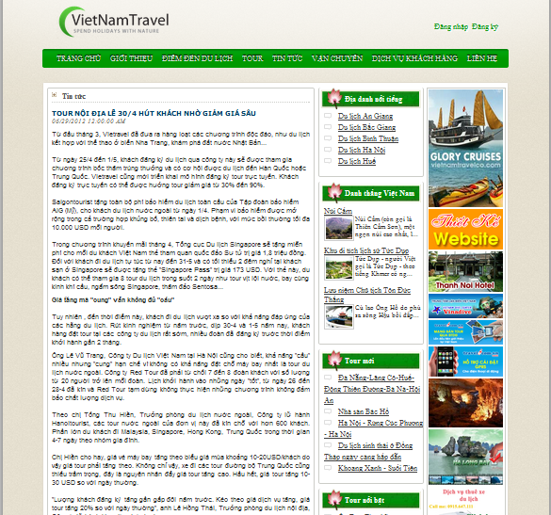

Hình 3.21 Giao diện trang tìm kiếm
- Bố cục
Khi khách hàng muốn biết các thông ti mói nhất và các chương trình khuyến mãi của công ti các bạn có thể chọn phần tin tức trên menu chức năng.. khi đó website sẽ hiển thi danh sách các tin tức mới nhất về các tour ở bên phải website và chi tiết tin ở bên trái website

3.3.5 Giao diện trang danh sách tin tức

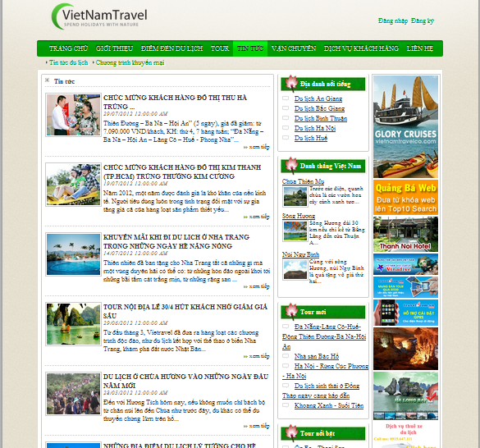

Hình 3.21 Giao diện trang danh sách tin
- Bố cục
Gồm danh sách các tin tức được sắp xếp theo hang dọc ở bên trái website

Bên Phải là danh sách các địa điểm nổi bật va danh sách các thông tin mới nhất cho các tour

CHƯƠNG IV: XÂY DỰNG VÀ TRIỂN KHAI HỆ THỐNG

4.1 Công cụ cài đặt

4.1.1 Giới thiệu về ASP.NET và SQL
ASP.NET là một nền tảng ứng dụng web (web application framework) được phát triển và cung cấp bởi Microsoft, cho phép những người lập trình tạo ra những trang web động, những ứng dụng web và những dịch vụ web. Lần đầu tiên được đưa ra thị trường vào tháng 2 năm 2002 cùng với phiên bản 1.0 của .NET framework, là công nghệ nối tiếp của Microsoft's Active Server Pages(ASP). ASP.NET được biên dịch dưới dạng Common Language Runtime (CLR), cho phép những người lập trình viết mã ASP.NET với bất kỳ ngôn ngữ nào được hỗ trợ bởi .NET language.SQL(Structured Query Language)
SQL (Structured Query Language - ngôn ngữ truy vấn mang tính cấu trúc) là một loại ngôn ngữ máy tính phổ biến để tạo, sửa, và lấy dữ liệu từ một hệ quản trị cơ sở dữ liệu quan hệ. Ngôn ngữ này phát triển vượt xa so với mục đích ban đầu là để phục vụ các hệ quản trị cơ sở dữ liệu đối tượng-quan hệ. Nó là một tiêu chuẩn ANSI/ISO.
4.2 Xây dựng và triển khai

4.2.1.Xây dựng
+ Bước 1 :
Cài đặt vusual 2010
Cài đặt SQL 2008

4.2.2. Triển khai
Yêu cầu hệ thống
- CPU: Pentium(R) CPU 2.4 GHZ trở lên.
- RAM: 256 MB (tối thiểu), nên dùng 512 MB trở lên.
- Web server được sử dụng là Xampp.
- Web browse là Chrome, firefox.
- Hệ quản trị cở sở dữ liệu là sql.
- Triển khai
- Hệ thống website đã được cài đặt và chạy trên một số máy tính khách nhau và được thử nghiệm trên một số trình duyệt như Chrome, Firefox.
- Trên các máy tính, trình duyệt khách nhau độ phân giải, màu sắc, font chữ hiện thị đúng định dạng.

PHẦN III: KẾT LUẬN
Sau một khoảng thời gian làm việc nghiêm túc và hiệu quả, đến nay đề tài “Xây dựng website quảng bá du lịch Việt Nam” của nhóm đã hoàn thành về cơ bản theo đúng những yêu cầu về nội dung và thời gian đã định.
Sau một thời gian khảo sát, tìm hiểu nghiệp vụ cùng với sự giúp đỡ nhiệt tình của thầy Đào Anh Hiển các yêu cầu cơ bản và mục đích đề tài đã hoàn tất. Qua việc “Xây dựng website quảng bá du lịch Việt Nam” đã giúp chúng em có những hiểu biết cơ bản về ngành công nghiệp du lịch, ứng dụng của Công nghệ Thông tin vào trong cuộc sống và phát triển kinh tế.
Trong quá trình nghiên cứu và thực hiện đề tài với quyết tâm cao nhưng do hạn chế về kinh nghiệm và kiến thức nên đề tài của nhóm chắc chắn sẽ không thể tránh khỏi những thiếu sót. Nhóm đề tài rất mong nhận được ý kiến đóng góp từ quý thầy cô và các bạn để đề tài được hoàn thiện hơn.
Cuối cùng một lần nữa nhóm chúng em xin gửi lời cám ơn chân thành tới quý thầy cô trong khoa Công nghệ Thông tin trường ĐH SPKT Hưng Yên. Đặc biệt nhóm thực hiện xin chân thành cám ơn thầy Đào Anh Hiển - người đã hướng dẫn nhóm thực hiện đề tài này.
* Kết quả đạt được
- Khảo sát được yêu cầu cơ bản của khách hàng và hệ thống.
- Phân tích Xây dựng hệ thống.
- Xây dựng cơ sở dữ liệu bằng MySQL và giao diện bằng HTML, CSS, ASP.Net cho hệ thống website quảng bá du lịch.
- Xây dựng được những chức năng cơ bản của website.
* Hạn chế
- Quá trình khảo sát còn nhiều thiếu sót, chưa xử lý triệt để tất cả các lỗi.
- Chưa kiểm soát được tất cả các lỗi trên các trình duyệt khác nhau.
* Hướng phát triển
- Mở rộng hệ thống quảng bá địa điểm du lịch của các quốc gia trên thế giới.
- Hệ thống website được viết bằng ngôn ngữ tiếng anh để phục vụ cho du khách quốc tế.
- Hệ thống xây dựng thêm chức năng thanh toán trực tuyến để tạo thuận lợi cho khách hàng và công ty.

TÀI LIỆU THAM KHẢO
[1]. Huỳnh Văn Đức, Hoàng Đức Hải, Đoàn Thiện Ngân, Giáo Trình Nhập Môn UML, NXB Lao Động Xã Hội, 2003.
[2]. http://qhonline.info .
[3]. http://viettravel.com.
[4]. http://dulichtietkiem.com.
[5]. http://dulichviet.com.
[6]. http://tourdulich.com.
[7]. http://vietnamholiday.com.vn.
[8]. http://ckeditor.com/download
[9]. http://ckfinder.com/download

